Uniwersytet Mikołaja Kopernika
Wydział Fizyki, Astronomii i Informatyki Stosowanej

Karol Korzybski
nr albumu: 258326
Praca inżynierska
na kierunku Automatyka i Robotyka
specjalność: Automatyzacja maszyn i urządzeń

Przetwarzanie cyfrowe pomiaru fizycznego
w dydaktycznych standardach komputerowych

Opiekun pracy dyplomowej
prof. dr hab. inż. Grzegorz Karwasz

Toruń 2015
Pracę przyjmuję i akceptuję Potwierdzam złożenie pracy dyplomowej

....................................................... ......................................................................
data i podpis opiekuna pracy data i podpis pracownika dziekanatu

Digital processing of physical measurements in computer didactic standards

Uniwersytet Mikołaja Kopernika zastrzega sobie prawo własności niniejszej pracy inżynierskiej w celu udostępniania dla potrzeb działalności naukowo-badawczej lub dydaktycznej.

Serdecznie podziękowania dla
Pana prof. dr hab. inż. Grzegorza Karwasza,
Pana dr Andrzeja Karbowskiego
oraz Pana mgr Krzysztofa Służewskiego
za nieocenioną pomoc, cenne wskazówki,
poświęcony czas oraz życzliwość
w czasie pisania niniejszej pracy

Spis treści
1. Wstęp 3
Część teoretyczna 3
2. Przetworniki analogowo-cyfrowe 3
2.1. Technika analogowa a cyfrowa 3
2.2. Idea i rola przetwarzania analogowo-cyfrowego 3
2.3. Podział przetwarzania analogowo-cyfrowego 3
2.3.1. Próbkowanie 3
2.3.2. Kwantowanie 3
2.3.3. Kodowanie 3
2.3.3.1. Binarny kod dziesiętny 3
2.3.3.2. Naturalny kod dwójkowy 3
2.3.3.3. Znak-moduł 3
2.3.3.4. Kod uzupełnień do 2 3
2.3.3.5. Kod uzupełnień do 1 3
2.4. Metody przetwarzania 3
2.4.1. Metoda kompensacyjna 3
2.4.1.1. Metoda kompensacji wagowej 3
2.4.1.2. Metoda kompensacji równomiernej 3
2.4.2. Metoda bezpośredniego porównania 3
2.4.2.1. Metoda flash 3
2.4.2.2. Metoda bezpośredniego porównania szeregowego 3
2.4.3. Metoda czasowa 3
2.4.3.1. Metoda czasowa prosta 3
2.4.3.2. Metoda czasowa z podwójnym całkowaniem 3
2.4.4. Metoda częstotliwościowa 3
2.4.4.1. Metoda częstotliwościowa z równoważeniem ładunków 3
2.4.4.2. Metoda częstotliwościowa typu delta-sigma 3
2.5. Parametry przetworników analogowo-cyfrowych 3
2.5.1. Właściwości ogólne 3
2.5.1.2. Zakres dynamiczny 3
2.5.2. Parametry statyczne 3
2.5.2.1. Błąd kwantyzacji 3
2.5.2.2. Błąd przesunięcia zera 3
2.5.2.3. Błąd wzmocnienia 3
2.5.2.4. Nieliniowość całkowa 3
2.5.2.5. Nieliniowość różniczkowa 3
2.5.2.6. Błąd brakującego kodu 3
2.5.3. Parametry dynamiczne 3
2.5.3.1. Czas przetwarzania 3
2.5.3.2. Częstotliwość przetwarzania 3
2.5.3.3. Stosunek sygnału do szumu 3
2.5.4. Parametry opisujące sygnały cyfrowe i przełączające 3
2.5.4.1. Szybkość kodowania 3
2.5.4.2. Taktowanie zegarem 3
3. Cel pracy 3
Część badawcza 3
4. Wykorzystane interfejsy, czujniki pomiarowe, materiały badawcze, programy komputerowe oraz materiały pomocnicze 3
4.1. Wykorzystane interfejsy pomiarowe 3
4.2. Wykorzystane czujniki pomiarowe 3
4.3. Materiały badawcze 3
4.4. Programy komputerowe 3
4.5. Materiały pomocnicze 3
5. Interfejs pomiarowy Pasco 3
5.1. Analiza działania interfejsu Pasco 3
5.2. Analiza działania czujników interfejsu Pasco 3
5.3. Komunikacja interfejsu pomiarowego z komputerem 3
5.3.1. Program komputerowy datastudio 1.9.8 3
5.3.1.1. Pomiary w oparciu o interfejs Pasco i ich analiza 3
5.3.1.1.1. Pomiar położenia 3
6. Interfejs pomiarowy Coach 3
6.2. Analiza działania interfejsu CoachLabII+ 3
6.3. Analiza działania czujników interfejsu Coach 3
6.3.1. Czujnik ruchu 3
6.3.2. Czujnik dźwięku 3
6.3.3. Czujnik wilgotności 3
6.3.4. Czujnik siły 3
6.4. Komunikacja interfejsu pomiarowego z komputerem 3
6.4.1. Program komputerowy Coach 6 3
6.4.2. Pomiary w oparciu o interfejs Coach i ich analiza 3
6.4.2.1. Pomiar z wykorzystaniem czujnika dźwięku 3
6.4.2.2. Pomiar z wykorzystaniem czujnika wilgotności 3
6.4.2.3. Pomiar z wykorzystaniem czujnika położenia 3
6.4.2.3.1. Pomiar z wykorzystaniem czujnika położenia i siły 3
7. Streszczenie 3
Literatura 3

1. Wstęp
W XXI wieku trudno jest sobie wyobrazić przetwarzanie takich wielkości jak choćby temperatura, ciśnienie czy położenie bez użycia techniki cyfrowej zawartej w komputerach. Gromadzenie informacji, odczyt danych, obróbka i przesyłanie sygnałów przy użyciu techniki cyfrowej nie tylko jest bardzo szybkie i łatwe, ale również o wiele tańsze, przez co w bardzo dużym stopniu, technika cyfrowa zaczęła wypierać technikę analogową. Wynika to również
z bardzo wysokiego poziomu rozwoju metod techniki cyfrowej, a przede wszystkim komputerowej. W technice analogowej, wszystkie poszczególne elementy wnoszą niedokładność do błędu, podczas gdy w technice cyfrowej o wielkości błędu decyduje jedynie długość słowa informacji przetwarzanej, przez co można stwierdzić, że technika cyfrowa
jest też o wiele bardziej dokładna. Bardzo duże znaczenie ma również różnica szybkości wykonywania operacji, w której to technika analogowa wypada o wiele mniej korzystnie.
Nie można jednak zapomnieć, że wielkości, które opisują zjawiska i procesy w otaczającym nas świecie, występują raczej w postaci analogowej, dlatego też większość czujników stosowanych do pomiarów tych wielkości dają sygnały przeważnie w postaci analogowej. Wydawałoby się, że wystarczy tylko udoskonalić urządzenia pomiarowe tak, aby przetwarzały sygnał pomiarowy w początkowej części systemu, dając od razu sygnał w postaci cyfrowej. Niestety problemy z uzyskaniem dobrej dokładności skreśliły czujniki o wyjściach cyfrowych. Dlatego też zamianę sygnału analogowego na cyfrowy odbywa się w dalszej fazie pomiarowej przy użyciu przetworników analogowo-cyfrowych. Poprzez bardzo szybki rozwój techniki komputerowej, przetworniki a/c stawały się coraz bardziej elementarnymi urządzeniami
w komputerach. Świadczy od tych choćby fakt, że w roku 1980 tylko 15% układów mikroprocesorowych było wyposażonych w przetworniki a/c, a już 5 lat później liczba
ta osiągnęła 40%. Przetworniki znalazły szerokie zastosowanie w różnych dziedzinach nauki –
od przetwarzania sygnałów satelitarnych po pomiary energii cząstek elementarnych,
przez co powstało wiele różnych rodzajów przetworników dopasowanych tak, aby posiadały konkretne parametry oraz aby spełniały określone potrzeby.

Część teoretyczna

2. Przetworniki analogowo-cyfrowe

2.1. Technika analogowa a cyfrowa
W przetwornikach analogowo-cyfrowych wyróżniono dwie techniki –
analogową (ciągłą) i cyfrową (nieciągłą). Ta pierwsza może przyjmować dowolną wartość sygnału analogowego A z przedziału A_{min} do A_{max}. Sygnał cyfrowy przedstawia skończoną ilość wartości z przedziału N od N_{min} do N_{max} [1]. Informacja analogowa pozbawiona jest ściśle określonych stanów – w momencie przesyłania wartości wysłane i wartości odebrane będą
się od siebie różnić – jest to spowodowane ciągłym skokiem amplitudy. Oznacza to, że sygnał analogowy podatny jest na zakłócenia, które trudno w pełni zlikwidować. W przeciwieństwie do sygnału analogowego, sygnał cyfrowy przybiera wartości ściśle określone.
Oznacza to, że w technice cyfrowej występują tylko dwa stany napięcia – wysoki i niski.
Dzięki temu różnice między wartością wysłaną i wartością odebraną nie będą tak wpływać
na ostateczny przesył. Różnica w tym aspekcie między transmisja sygnałów analogowym,
a sygnałów cyfrowych polega na tym, że w przypadku tych drugich wartość amplitudy napięcia może się zmieniać i nie wpłynie to na wartości, jeśli tylko zachowane będą dwa stany –
niski i wysoki. Sygnały cyfrowe charakteryzują się ponad to określoną rozdzielczością.
Przez to przekształcenie sygnału analogowego na cyfrowe nigdy nie będzie idealne.
Można jedynie zniwelować różnicę zwiększając rozdzielczość przetwornika.
Podstawową zaletą techniki cyfrowej jest fakt, że w przypadku wielu pomiarów z wielu urządzeń, ich dalsze przetwarzanie może odbywać się na jednym komputerze, przez co operacje na danych pomiarach są dużo wygodniejsze i przede wszystkim bardziej dokładne,
gdyż maksymalny błąd zależy wtedy od jednego urządzenia a nie od kilku urządzeń analogowych. Pomimo wielu zalet techniki cyfrowej, większość urządzeń w dalszym ciągu wykonuje pomiary za pomocą sygnałów analogowych, których urządzenia cyfrowe nie potrafią bezpośrednio przetwarzać [4].

2.2. Idea i rola przetwarzania analogowo-cyfrowego
Połączenie zalet techniki cyfrowej z możliwością operowania na sygnałach analogowych umożliwiają przetworniki analogowo-cyfrowe. Dzięki nim można przekształcać sygnał analogowy U_{x}, poprzez porównanie go ze skwantowanym sygnałem odniesienia U_{o}
i przedstawienie rezultatów porównania w postać sygnału cyfrowego N_{x} (Rys. 1).

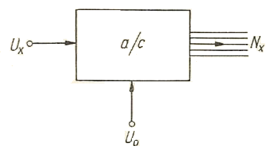
Rys. 1. Schemat blokowy przetwornika analogowo-cyfrowego [1]

Przetworniki zatem sprawiają, że w dalszym ciągu swobodnie można korzystać z zasobów techniki analogowej i bez przeszkód można korzystać z ich pomiarów w wyniku przekształcenia do postaci, która umożliwia ich dalszy przesył i przetwarzanie wykorzystując metody techniki cyfrowej [1].

2.3. Podział przetwarzania analogowo-cyfrowego
Przetwarzanie analogowo-cyfrowe w przetwornikach można podzielić na 3 podstawowe etapy:
- próbkowanie,
- kwantowanie,
- kodowanie.

2.3.1. Próbkowanie
Proces próbkowania polega na pobieraniu próbek wartości sygnału analogowego
w pewnym przedziale czasu i zapamiętaniu ich do momentu ich dalszej obróbki. Dzięki temu ograniczamy nieskończony przedział wartości do skończonego zbioru sygnału analogowego
w ustalonych chwilach czasu (t₁,t₂,…) (Rys. 2).
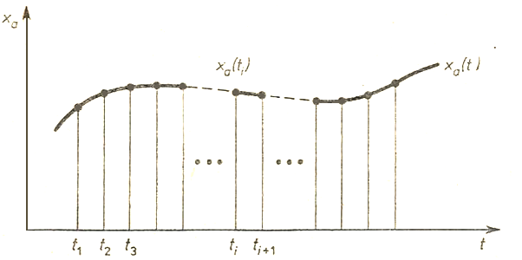
Rys. 2. Próbkowanie sygnału analogowego x_{a}(t) [2]
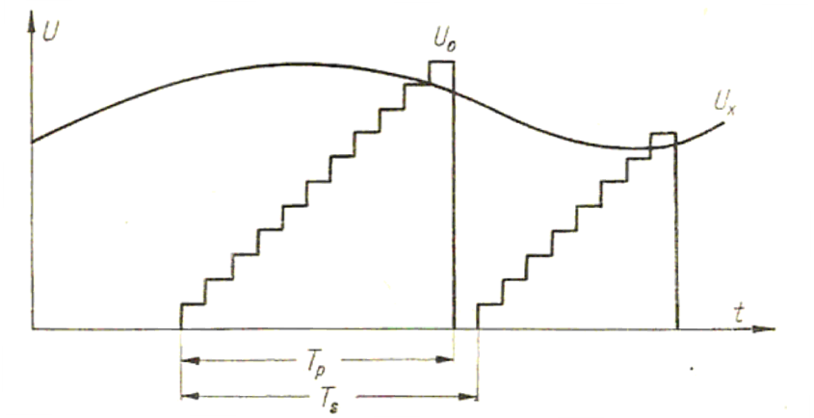W rezultacie przekształcimy sygnały ciągłe w czasie na równoważne mu dane spróbkowane. W idealnych przetwornikach a/c z idealnym próbkowaniem sygnał jest pobierany z idealnym odwzorowaniem, czyli układ próbkując wytwarza sekwencję funkcji delta o amplitudach równych sygnałowi w kolejnych chwilach próbkowania [3]. Próbkowanie chwilowych wartości sygnału niestety nigdy idealnie nie odwzoruje rzeczywistego przebiegu wartości sygnału ciągłego, gdyż ilość informacji w ciągu próbek jest mniejsza od pierwotnego sygnału.
W wyniku tego, próbkowanie nie daje pełnej informacji o wartości sygnału, w wyniku czego powstaje błąd dynamiczny zilustrowany na rysunku poniżej (Rys. 3)
Rys. 3. Ilustracja próbkowania sygnału
T_{p} – czas przetwarzania
T_{s} – okres próbkowania [1]
W czasie przetwarzania następuje nagła zmiana wartości sygnału analogowego, przez co sygnał nie jest idealnie spróbkowany. Błąd ten zależy od wzajemnej relacji między szybkością zmian sygnału U_{x} i częstotliwości próbkowania. Można zniwelować go, jeśli zwiększy się wartość częstotliwości próbkowania oraz zmniejszy się szybkość zmian sygnału analogowego sygnału. Powoduje to znacznie poprawienie reprezentacji pierwotnego sygnału analogowego [2].

2.3.2. Kwantowanie
Proces kwantowania to inaczej dyskretyzacja wartości sygnału. Podczas tego procesu porównuje się wielkość analogową U_{x} z przypisaną wartością odniesienia U_{o},
czyli z tak zwanym poziomem reprezentacji (Rys. 4) [1].
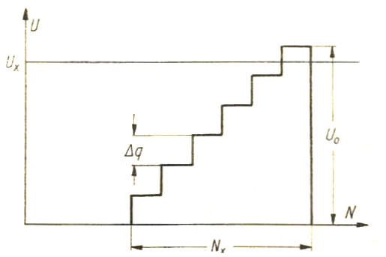
Rys. 4 Ilustracja kwantowania sygnału U_{x} [1]
Inaczej mówiąc przyporządkowuje się każdej wartości sygnału pewną skwantowaną wartość dyskretną. Rezultatem kwantowania jest określenie ilości kwantów, dla której zachodzi równość U_{x} = U_{o} (z dokładnością do wartości jednego kwantu). Najpopularniejszym sposobem kwantowania jest kwantowanie równomierne, które wyraża się wzorem:
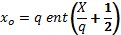 (1)
gdzie:
X_{o} – wartość wyjścia układu kwantującego,
X – wartość sygnału analogowego na wejściu układu,
q – przedział kwantowania,
ent(x) – operator wyznaczający część całkowitą liczby rzeczywistej [4].
Na rysunku poniżej zobrazowano proces kwantyzacji równomiernej (Rys. 5).
Wykres na rysunku ma charakter schodkowy. Wartości zmiennej X przyporządkowuje
się dyskretne poziomy odpowiadające połowie każdego przedziału. W wyniku tego procesu powstaje błąd kwantyzacji (szum kwantyzacji), który zniekształca sygnał w tym procesie.
Jest on spowodowany przybliżania wartości wejściowej do najbliższej wartości dyskretnej. Błąd się niweluje do zero w sytuacji, gdy liczba bitów dąży do nieskończoności,
co w rozważaniach praktycznych jest niemożliwe [3].
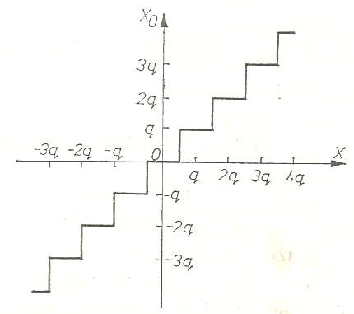
Rys. 5 Charakterystyka układu z kwantowaniem równomiernym [4]
Błąd kwantyzacji równomiernej mieści się w przedziale od –q/2 do q/2.

2.3.3. Kodowanie
Proces kodowania polega na przyporządkowaniu ilości kwantów sprecyzowanej kombinacji cyfr, najczęściej w postaci bitów. Sprecyzowana kombinacja cyfr, czyli inaczej słowo binarne, stanowi wynik operacji przetwarzania w przetwornikach analogowo-cyfrowych. Kodowanie stosuje się, aby informacje skwantowane można było jednoznacznie zinterpretować w postaci konkretnego kodu. Jest bardzo dużo sposobów kodowania, dzieli się je na dwie kategorie:
- Unipolarne - stosuje się je przede wszystkim do przedstawienia liczb dodatnich np.:
- BCD (binarny kod dziesiętny),
- NKB (naturalny kod dwójkowy).
- Bipolarne – wykorzystywane są do zapisu liczb dodatnich i ujemnych np.:
- Znak-moduł,
- Kod uzupełnień do 2,
- Kod uzupełnień do 1 [4].

2.3.3.1. Binarny kod dziesiętny
Sposób zapisu liczb w prostym kodzie BCD polega na zakodowaniu każdej dodatniej cyfry dziesiętnej wartości napięcia na grupę czterech bitów o wagach 8,4,2,1.
W kodzie BCD słowa kodowe reprezentują cyfry dziesiętne, a nie wartości liczby [2].
Każdą cyfrę dziesiętną przyporządkujemy zgodnie z tabelką poniżej (Tab. 1.) na kod BCD.
Tab. 1. Porównanie Cyfr dziesiętnych z kodem BCD
Cyfra w kodzie dziesiętnym | Kod BCD
0 | 0000
1 | 0001
2 | 0010
3 | 0011
4 | 0100
5 | 0101
6 | 0110
7 | 0111
8 | 1000
9 | 1001
Wykorzystując tabelę powyżej (Tab. 1) przedstawiono liczbę dziesiętną 8731 na postać BCD w tabeli poniżej (Tab. 2).
Tab. 2. Przykład przedstawienia liczby dziesiętnej w postaci liczby BCD
Liczba dziesiętna | BCD
8731 | 8 | 7 | 3 | 1
8731 | 1000 | 0111 | 0011 | 0001
Kod BCD zgodnie z przykładem pokazuje, że w zapisie marnotrawimy część bitów.
Każda grupa bitów można by przedstawić jako liczbę z przedziału od 0 do 15, podczas gdy kod BCD przedstawia liczby jedynie z zakresu od 0 do 9. Zaletami kod BCD jest bez wątpienia jego prostota w kodowaniu do i z systemu dziesiętnego [1].

2.3.3.2. Naturalny kod dwójkowy
W naturalnym kodzie binarnym liczba dziesiętna reprezentowana jest jako suma potęg liczby 2. Dowolną liczbę całkowitą można zapisać korzystając z następującego wzoru:
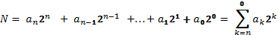 (2)
,gdzie:
a_{k} – jest stanem bitu, który może przejmować tylko jedną z dwóch wartości 1 lub 0.
Dla przykładu liczbę 12 można w prosty sposób przedstawić w postaci sumy potęg liczby 2:
1 • 2³ + 1 • 2² + 0 • 2¹ + 0 • 2⁰ = 1100₍₂₎ = 12₍₁₀₎ (3)
Za pomocą NKB można przedstawić liczby od zera do ∞. Dzięki wykorzystaniu dwóch stanów 1 lub 0, można zminimalizować przekłamanie danych oraz uzyskać prostą implementację sprzętową, dlatego naturalny kod binarny ma szerokie zastosowanie w elektronice cyfrowej.
Naturalny kod binarny ma również swoje zastosowanie w zamianie ułamkowych liczb dziesiętnych na postać kodu NKB korzystając ze wzoru:
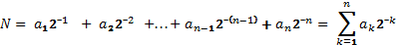 (4)
Dla przykładu liczbę N = 0,71875 można przedstawić następująco:
N = 0,71875₍₁₀₎= 1 • 2⁻¹ + 0 • 2⁻² + 1 • 2⁻³ + 1 • 2⁻⁴ + 1 • 2⁻⁵= 0,10111₍₂₎ (5)
W praktyce stosuje się zapis skrócony bez przecinka, który ma postać 10111 [4].

2.3.3.3. Znak-moduł
W przypadku stosowania kodu znak-moduł, należy wprowadzić bit znaku,
będący najbardziej znaczącym bitem, przez co o połowę zmniejszamy zakres rozdzielczości. Korzystając z zapisu znak-moduł, można w najbardziej naturalny sposób przedstawić liczby dodatnie i ujemne. Moduły tych liczb mogą być reprezentowane za pomocą kodu BCD
oraz NKB z jedną różnicą - dodatkowego bitu znaku a_{o}, gdzie przyjmuje on wartość 0
w przypadku, gdy nasza liczba N≥0 albo wartość 1, gdy nasza liczba N<0. Kod znak-moduł
w podobny sposób można przedstawić do postaci ułamka z tą różnicą, że bit a_{o} = 1 spełnia funkcję minusa i zmienia znak ułamka. W przetwornikach a/c kod znak-moduł BCD wykorzystuje się w bipolarnych woltomierzach cyfrowych. Wadą stosowania tego kodu jest występowanie dwóch zapisów dla wartości N = 0 (000 oraz 100). Ta niedogodność może powodować trudności np. w obliczeniach statystycznych [4].

2.3.3.4. Kod uzupełnień do 2
Zapis uzupełnień do 2 zwany również kodem U2 jest praktycznie identyczny co kod NKB z tą różnicą, że gdy najbardziej znaczący bit (MSB) przyjmuje wartość 1 to bit MSB
jest uzupełniony(odwrócony). Aby uzyskać liczbę ujemną w kodzie U2, wystarczy dodatnią liczbę zanegować oraz dodać do niej jeden najmniej znaczący bit. Przykład:
(6)
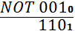 (7)
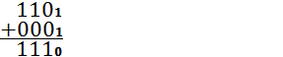(8)
Taki sposób kodowania umożliwia bardzo łatwe operacje arytmetyczne, gdyż operację odejmowania można zastąpić operacją dodawania na przykład, by odjąć wartość 3/8 od 4/8, wystarczy dodać 3/8 do -4/8, czyli inaczej 0100 do 1101. Rezultatem dodawania,
pomijając przeniesienie jest 0001, czyli 1/8. Kod U2 jest najczęściej stosowanym systemem kodowania dla liczb ujemnych. Jego zaletą jest z pewnością fakt, że operacje arytmetyczne takie jak dodawanie i odejmowanie są w nim wykonywane w ten sam sposób jak dla liczb binarnych bez znaku [2]. Do plusów można również zaliczyć fakt, że kod U2 można w prosty sposób zrealizować w przetworniku a/c, stosując prosty negator lub przerzutnik typu D.
W przeciwieństwie do kodu znak-moduł, nie występują dwa zapisy dla wartości N = 0 (000 oraz 100), co jest z pewnością zaletą choćby w obliczeniach statystycznych [4].

2.3.3.5. Kod uzupełnień do 1
Kod uzupełnień do 1 zapisywany również pod postacią U1 może być wykorzystywany do zapisu liczb ujemnych, jednak jest mniej popularnym kodem od U2 i rzadko się go stosuje. Zapis liczb dodatnich w systemie U1 odbywa się w taki sam sposób co w kodzie NKB. Różnicę pojawiają się w zapisie liczb ujemnych, gdzie wyznacza się je, negując wszystkie bity liczby dodatniej. Podobnie jest w kodzie U2 z tą różnicą, że w kodzie U1 nie trzeba po operacji negacji dodawać jednego najmniej znaczącego bitu (przeniesienie). Przykład:
(10)
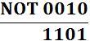 (11)

Wadą kodu U1 jest możliwość zapisu zera w dwóch postaciach N=0 (000 oraz 111),
przez co sprawia to naturalną trudność w przetwornikach a/c w których może być tylko jeden stan zapisu dla zera. Przez to kod uzupełnień do jednego jest mniej popularny w przetwornikach analogowo—cyfrowych [5].

2.4. Metody przetwarzania
Spośród wszystkich metod klasyfikacji przetwarzania a/c za najważniejsze i najczęściej spotykane można uznać: metody bezpośrednie i metody pośrednie. Metody bezpośrednie dzielą się na metody kompensacyjne oraz metody bezpośredniego porównania (kodowania).
Z kolei metody pośrednie dzielą się na metody czasowe i metody częstotliwościowe.
Zasadnicza różnica między tymi metodami klasyfikacyjnymi jest fakt, że metoda bezpośrednia wyróżnia się bezpośrednim porównaniem wielkości przetwarzanej z wielkością odniesienia,
z kolei metoda pośrednia posiada dodatkowy etap porównania. W metodzie pośredniej następuję przetworzenie wielkości wejściowej na pewną wielkość pomocniczą
(np.: czas, częstotliwość), która jest porównywana z wielkością odniesienia i kodowana w postaci wyniku cyfrowego [1]. Każda z metod porównania dzieli się na wiele podkategorii.
W tej pracy ograniczono się do dwóch przykładów każdej z podkategorii przedstawionych
w tabelce poniżej (Tab. 3.):
Tab. 3. Klasyfikacja metoda przetwarzania a/c
Przetworniki wielobitowe
Metody bezpośrednie |  | Metody pośrednie
Kompensacyjne | Bezpośredniego porównania (kodowania) | Czasowe | Częstotliwościowe
Wagowe | Flash | Prosta | Z równoważeniem ładunków
Równomierne | Bezpośrednim porównaniem szeregowym  (propagacyjny) | Z podwójnym całkowaniem | Delta-sigma

2.4.1. Metoda kompensacyjna
Jest to jedna z pierwszych i najpopularniejszych metod przetwarzania a/c. Charakteryzuje się sukcesywnym równoważeniem (kompensowaniu) napięcia przetwarzanego U_{x} za pomocą napięcia kompensacyjnego U_{k}, tak aby ich różnica była jak najbardziej zbliżona do zera. Za napięcie kompensacyjne w każdej metodzie kompensacyjnej odpowiada charakterystyczny dla tej metody przetwornik cyfrowo-analogowy, który jest przeciwieństwem przetwornika a/c. Dwie najbardziej znane metody kompensacyjne to metoda kompensacji wagowej i metoda kompensacji równomiernej [5].

2.4.1.1. Metoda kompensacji wagowej
Proces przetwarzania w metodzie kompensacji wagowej zilustrowano na rysunku poniżej (Rys. 6.). Wszystko zaczyna się od zerowania wszystkich bitów wejściowych
w rejestrze R przetwornika c/a, przez układ sterowania S, następnie napięcie U_{k} jest podawane na jedno z wejść komparatora K. W wyniku zerowania rejestru R, napięcie U_{k} = 0.
Następuję porównanie napięcia U_{k} z napięcię U_{x} (wejściowym). Jeśli na drugim wejściu znajduje się napięcie niezerowe U_{x}, to układ S ustawia stan „1” na wyjściu rejestru na pozycji 2^{n}, w wyniku czego na wyjściu przetwornika c/a wytwarza się przyrost napięcia ΔU_{k} o wartości U_{o}/2. Następnie powtarza się proces porównania wartości U_{x} i U_{k}. Jeśli wartość U_{x} jest większa od U_{k} to proces się powtarza, jeśli jednak jest odwrotnie i U_{x} < U_{k}, to układ sterowania S ustawia stan „0” na pozycji drugiego bitu 2^{n-1} rejestru, w wyniku czego następuję odejmowanie
od poprzedniej wartości U_{k} przyrostu ΔU_{k} = U_{o}/4. Proces ten powtarza się aż do momentu,
gdy dojdziemy do ostatniego bitu 2⁰. Wtedy to wartość rejestru jest przekazywana na zewnątrz, jako wynik przetworzenia [4].
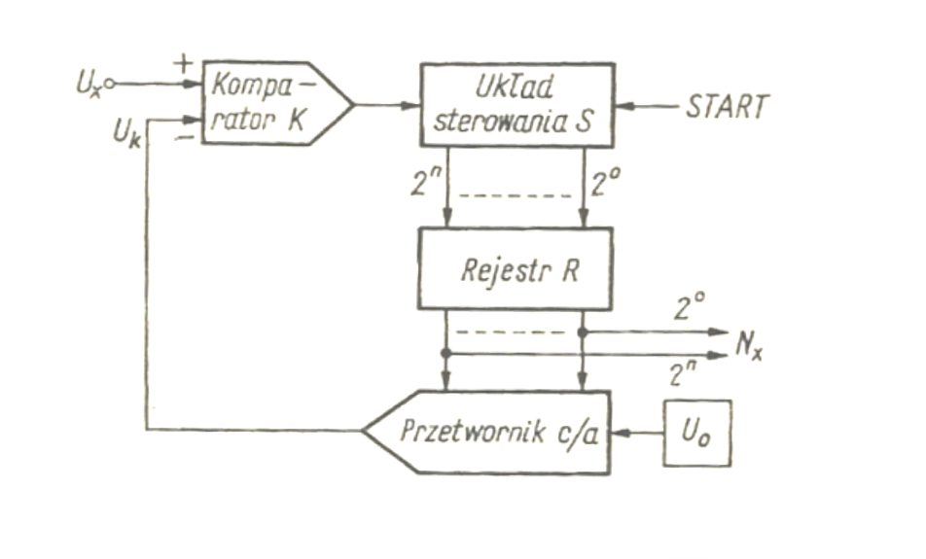
Rys. 6. Zasada działania przetwornika z kompensacją wagową [1]
Ta metoda przypomina trochę wagę szalkową – popularną na wielu targowiskach.
Waga szalkowa podobnie jak metoda kompensacji wagowej – działa na zasadzie porównania dwóch wielkości. Gdy zakupujemy jakiś towar (U_{x}) na targowisku to sprzedawca przykłada
go do jednej szalki i stopniowo do drugiej przykłada odważniki – czyli jakąś wartość odniesienia (U_{k}). Gdy odważnik jest zbyt ciężki to nasz towar jest przechylany ku górze (U_{k}>U_{x}) i należy zdjąć naszą wartość odniesienia (ustawić stan „0”), jednak gdy nasz odważnik jest lżejszy od naszego towaru (U_{k}<U_{x}) należy przyłożyć kolejny (ustawić stan „1”) dwukrotnie mniejszy. Ostatecznie gdy nasza wartość odniesienie będzie zbliżona do wartości zakupionego towaru i obie szalki będą na podobnej wielkości, wtedy nasz towar będzie ważył tyle ile odważniki (U_{k} = U_{x}).
Zarówno z wagą szalkową jak i metodą kompensacji wagowej, nigdy nie osiągniemy idealnego rezultatu. Im większa ilość bitów „n” tym bardziej dokładne jest nasze przetwarzanie, jednak im więcej bitów tym mniejsza szybkość działania. Metoda kompensacji wagowej charakteryzuje się dość szybką i dokładną pracą i obok metody z podwójnym całkowaniem jest najbardziej popularnym sposobem przetwarzania a/c [5].

2.4.1.2. Metoda kompensacji równomiernej
Drugim przykładem metody kompensacyjnej jest metoda równomierna. Jest ona bardzo podobna do metody wagowej z tą różnicą, że napięcie odniesienia rośnie stopniowo o tą samą wartość ΔU_{k} o wadzę LSB (najmniej znaczącego bitu).
Na rysunku 7a (Rys.7a.) przedstawiono schemat blokowy działania przetwornika
z kompensacją równomierną. Proces przetwarzania zaczyna się od wyzerowania licznika. Następnie generowane jest napięcie kompensujące w przetworniku c/a poprzez przekształcanie wartości analogowej na cyfrową zawartości licznika. Licznik cały czas zlicza impulsy,
aż do momentu, gdy napięcie kompensacyjne przewyższy napięcie przetwarzanie U_{I}.
Następnie proces jest wstrzymywany, a bramka B jest zamykana. Stan licznika po zakończeniu procesu jest porównywalny z wartością napięcia U_{I}. Ilustrację tego zliczania przedstawia rysunek 7b (Rys.7b.).
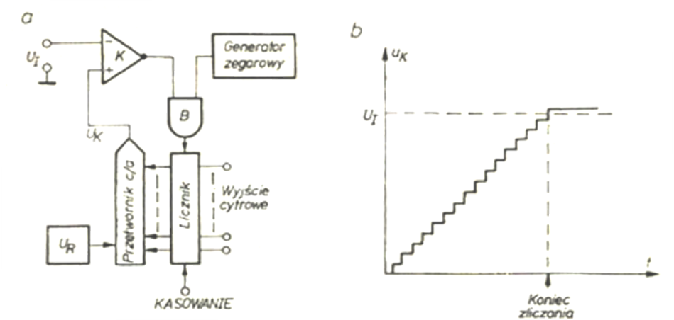
Rys. 7. Metoda kompensacji równomiernej
a – schemat blokowy przetwornika
b - przebieg napięcia na wyjściu przetwornika cyfrowo-analogowego [4]
Metoda kompensacji równomiernej jest znacznie mniej popularna co metoda wagowa, gdyż czas potrzebny do przetwarzania jest znacznie dłuższy.

2.4.2. Metoda bezpośredniego porównania
Przetworniki wykorzystujące metody bezpośredniego porównania charakteryzują
się bardzo dużą szybkością przetwarzania, przekraczającą zwykle 1 MHz [1] przez co zwykle traci na tym dokładność przetwarzania. Stosowane są m.in. w analizie sygnałów telewizyjnych czy radarowych.
W pracy wymieniono dwa przykłady metod bezpośredniego porównania.
Pierwsza z nich to metoda z bezpośrednim porównaniem równoległym, nazywa również „flash”, która charakteryzuje się największą szybkością przetwarzania. Druga to metoda przetwarzania z bezpośrednim porównaniem szeregowym. Przetworniki korzystające z tej metody nazywane są również przetwornikami propagacyjnymi [5].

2.4.2.1. Metoda flash
Metoda bezpośredniego porównania równoległego, czyli inaczej metoda flash jest
to najszybsza znana metoda przetwarzania a/c [4]. Charakteryzuje się bezpośrednim porównaniem napięcia wejściowego ze wszystkimi poziomami kwantowania jednocześnie. Schemat przetwornika a/c korzystającego z metody flash przedstawiony jest na rysunku poniżej (Rys. 8.). Na poniższym schemacie występuję 2^{n}-1 komparatorów, jednocześnie porównujących kolejne części napięcia odniesienia z napięciem wejściowym.
Rezystory na schemacie są tak dobrane, aby sąsiadujące komparatory dysponowały napięciem odniesienia, różnym o wartość napięcia najmniej znaczącego bitu (LSB).
Rezultatem porównania każdego komparatora jest wartość logiczna „1”, gdy wartość przetwarzanego napięcia odniesienia w danym komparatorze jest mniejsza od wartości napięcia wejściowego. W przypadku, gdy napięcie odniesienia jest większe od napięcia wejściowego, komparator ustawia stan logiczny „0”. Wynik porównania przesyłany jest na enkoder,
który ustawia wartość cyfrową sygnału wejściowego w formie binarnej. Przez jednoczesne porównanie wszystkich poziomów kwantowania, zwłoka czasowa zależy jedynie od: opóźnienia na enkoderze oraz na komparatorze analogowym [5].
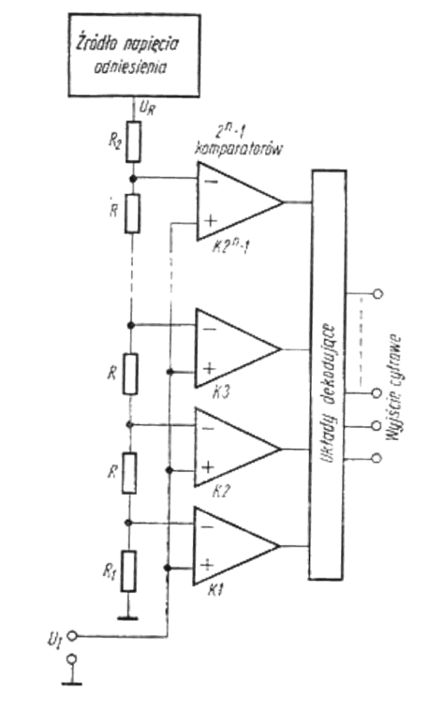
Rys. 8. Metoda bezpośredniego porównania równoległego [4]

2.4.2.2. Metoda bezpośredniego porównania szeregowego
Największą różnicą między metodą flash, a metodą bezpośredniego porównania szeregowego jest fakt, że ta druga działa w sposób kaskadowy. Stany poszczególnych bitów wyjściowych uzyskiwane są kolejno. Proces przetwarzania rozpoczyna się od najstarszego bitu (MSB) w kolejnych n (liczba bitów przetwornika) stopniach porównania kaskadowego. Schemat przetwornika a/c korzystającego z metody bezpośredniego porównania szeregowego przedstawiony jest na rysunku poniżej (Rys. 9.). W metodzie bezpośredniego porównania szeregowego w przeciwieństwie do metody flash, poza komparatorami w każdym stopniu poza ostatnim, występują jeszcze układy odejmujące napięcie oraz przełączniki analogowe.
W ostatnim stopniu porównania występuje tylko komparator. Proces przetwarzania zaczyna się porównania wartości napięcia wejściowego U_{I} z połową napięcia odniesienia U_{R}.
W przypadku, gdy połowa napięcia odniesienia U_{R}, jest większa od napięcia wejściowego U_{I}, to komparator ustawia stan logiczny „0”, co jest jednocześnie stanem najstarszego bitu MSB, co powoduję, że przełącznik P1 jest wyłączony. W wyniku ustawienia stanu logicznego „0”, kolejny komparator porównuje tym razem wartość ¼ napięcia odniesienia U_{R} z napięciem wejściowym U_{I}. W przypadku, gdyby napięcie wejściowe U_{I}, byłoby większe od ¼ napięcia odniesienia U_{R}, komparator ustawiłby stan logiczny „1” (byłby to stan kolejnego bitu słowa wyjściowego), przez co przełącznik P2 byłby załączony. Stan logiczny „1” spowodowałby,
że w kolejnym komparatorze nastąpiłoby porównanie wartości U_{I} – U_{R}/4 z 1/8 wartości odniesienia. Ten proces przebiega dla n kroków, a wszystkie stany logiczne na komparatorach są wynikiem przetwarzania a/c.
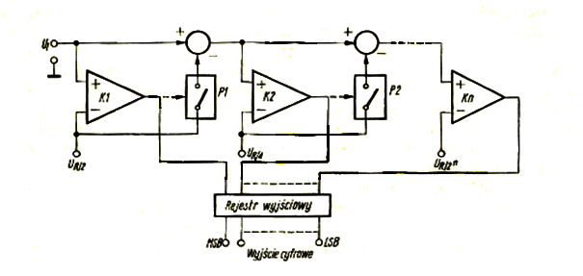
Rys. 9. Metoda bezpośredniego porównania szeregowego [4]
Na zwłokę czasową w szeregowym przetwarzaniu bezpośrednim wpływa suma czasów propagacji sygnału we wszystkich stopniach, stąd często te przetworniki nazywane
są propagacyjnymi. Przetworniki wykorzystujące tą metodę przetwarzania charakteryzują
się dużą szybkością działania [4].

2.4.3. Metoda czasowa
Jest to najstarsza metoda pośredniego przetwarzania a/c. Polega na przetwarzaniu wielkości analogowej na wartość dodatkową – czas, a dopiero później kodowanie tej wartości na cyfrowy odpowiednik. W metodzie czasowej charakterystyczną cechą jest rozładowywanie kondensatora stałym prądem, w celu uzyskania liniowego przebiegu napięciowego.
Przykłady metody czasowej wymienione w tej pracy to metoda prosta oraz metoda podwójnego całkowania [1].

2.4.3.1. Metoda czasowa prosta
Schemat działania przetwornika a/c korzystającego z metody czasowej prostej przedstawiony jest na rysunku poniżej (Rys. 10.).
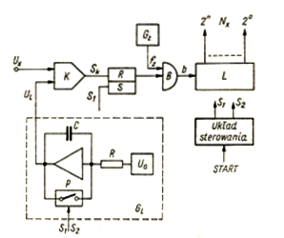
Rys. 10. Metoda czasowa prosta [1]
Metoda czasowa prosta to jedna z najprostszych metod przetwarzania analogowo-cyfrowego. Polega na przetworzeniu napięcia wejściowego U_{x}, na wartość pośrednią w postaci odcinka czasu T_{x}, następnie porównaniu tej wartości z odcinkami generatora zegarowego o wartości częstotliwości f_{z} i kodowaniu wartości na postać cyfrowa N_{x}. Aby otrzymać wartość T_{x},
należy porównać napięcie U_{x} z napięciem liniowym U_{l}. Napięcie U_{l} uzyskuje się, generując napięcie zwiększające się liniowo w funkcji czasu w generatorze G_{l}, poprzez całkowanie napięcia odniesienia U_{o}. Generator G_{l} składa się ze wzmacniacza operacyjnego,
rezystora oraz kondensatora C. Wzór na napięcie U_{l} wyrażono poniżej:
(13)
Proces generowania napięcia zaczyna się od otwarcia przełącznika P oraz bramki B.
Wtedy to zaczyna się zliczanie impulsów bramki czasowej, a kondensator C ładuje się prądem stałym I_{o}. W tym samym momencie następuje też zliczanie impulsów generatora zegarowego [1]. Gdy napięcie U_{l} zrówna się z napięciem U_{x}, komparator K natychmiast o tym informuje, przez co bramka B zostaje zamknięta. Czas potrzebny do zrównania napięć wynosi T_{x}.
Gdy zachodzi równość U_{l} = U_{x}, wzór (13) zostaje przekształcony do wzoru:
(14)
Przekształcając wzór możemy uzyskać wartość pośrednią T_{x}, która jest potrzebna do dalszego przetwarzania:
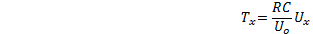 (15)
Po zamknięciu bramki B proces zliczania impulsów jest zakończony, a wartość licznika jest równa:
(16)
Podstawiając wartość z wzoru (15) wartość licznika będzie proporcjonalna do napięcia przetwarzanego:
(17)
Przetwarzanie metodą czasową prostą nie jest popularne. Cechują się słabą dokładnością rzędu ±0.1% oraz dosyć przeciętną szybkością przetwarzania [1].

2.4.3.2. Metoda czasowa z podwójnym całkowaniem
Drugi przykład metody pośredniej czasowej, a mianowicie metoda czasowa
z podwójnym całkowaniem, wyróżnia się jako jedna z najdokładniejszych metod przetwarzania analogowo-cyfrowego. Metoda czasowa z podwójnym całkowaniem jest to jedna z metod przetwarzania integracyjnego. Charakterystyczną cechą tych metod przetwarzania jest tłumienie periodycznych zakłóceń, co znacznie wpływa na jakość wyników [4].
Schemat metody czasowej z podwójnym całkowaniem przedstawiony jest na rysunku poniżej (Rys. 11):
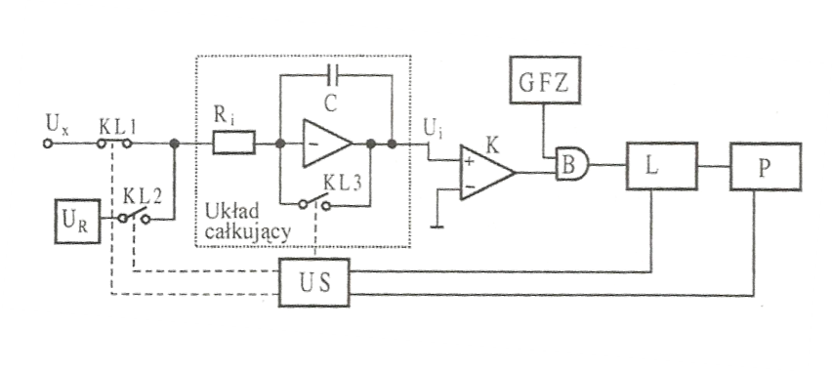
Rys. 11. Metoda z podwójnym całkowaniem [5]
Metoda czasowa z podwójnym całkowaniem zlikwidowana szereg niedociągnięć w metodzie czasowej prostej, związanych z użyciem kondensatora i komparatora. Proces przetwarzania zaczyna się od rozładowania kondensatora C, poprzez chwilowe zwarcie klucza KL3. Następnie załączane jest stałe napięcie wejściowe, poprzez zwarcie klucza KL1.
Powoduję to całkowanie napięcia wejściowego, które z kolei wytwarza stale narastające napięcie liniowe U_{i} w funkcji czasu na wyjściu integratora. Pod wpływem tego napięcia
na komparatorze K ustawia się stan logiczny „1” na wyjściu. Powoduje to otwarcie bramki B,
w wyniku czego generator GFZ zlicza impulsy o częstotliwości f_{z}. Napięcie to wyraża się wzorem:
(18)
Okres T₁ to czas po którym licznik zlicza N_{max} impulsów. Po upływie tego czasu licznik sygnalizuje przepełnienie i kończy się pierwszy proces zliczania impulsów.
Następnie otwiera się klucz KL1 oraz zamyka się klucz KL2, przez który płynie napięcie odniesienia U_{R} o odwróconej polaryzacji względem U_{x}. W chwili zakończenia pierwszego procesu zliczania impulsów (T₁), następuje druga faza cyklu przetwarzania. Napięcie na wyjściu układu integratora zmniejsza się, lecz wciąż jest większe od 0. Podczas tego procesu następuję stopniowe rozładowywanie kondensatora C. Po okresie czasu T₂ następuję całkowite rozładowanie kondensatora C, w integratorze wartość napięcia U_{i} przekroczy próg 0,
a komparator zmieni stan z „1” na stan „0”. W tym samym momencie następuję również zamknięcie bramki. Przedział od T₁ do T₂ określa czas zliczania przez licznik N_{x} impulsów. Wynikiem przetwarzania a/c metodą czasową z podwójnym całkowaniem jest liczba impulsów N_{x} zliczonych w drugie fazie cyklu. Na dokładność przetwarzania wpływa dokładność napięcia U_{R}, wzmocnienie układu całkującego i napięcie niezrównoważenia wzmacniacza całkującego [6].

2.4.4. Metoda częstotliwościowa
Metoda pośrednia częstotliwościowa charakteryzuje się przetwarzaniem napięcia wejściowego na wartość dodatkową. Jest to proporcjonalna do wielkości napięcia wartość częstotliwości impulsów zliczanych w stałym okresie integracji. W pracy przedstawiono dwa przykłady: metodę z równoważeniem ładunków oraz metodę delta-sigma.

2.4.4.1. Metoda częstotliwościowa z równoważeniem ładunków
Przetworniki analogowo-cyfrowe korzystające z metody częstotliwościowej
z równoważeniem ładunków dostarczają ładunki o ściśle określonej wartości do integratora
w taki sposób, żeby zrównoważyć napięcie wejściowe. Zasadę przetwarzania zilustrowano
na rysunku poniżej (Rys. 12.):

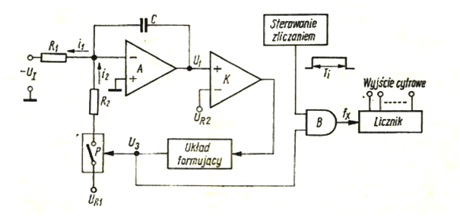
Rys. 12. Metoda częstotliwościowa z równoważeniem ładunków [4]
Przetwarzanie z metodą częstotliwościową z równoważeniem ładunków można podzielić
na dwie fazy. Pierwszy proces przetwarzania zaczyna się od porównania wartości napięcia U_{I} scałkowanej w integratorze z napięcie odniesienia U_{R2}. Gdy zachodzi równość U_{I} = U_{R2}
na wyjściu komparatora pojawia się impuls, modelowany dalej w układzie formującym.
Impuls t_{R} jest przesyłany do integratora impulsu ładunkowego o wartości (U_{R1}•T_{R})/R₂.
Po dostarczeniu impulsu zaczyna się druga faza przetwarzania. Napięcie na wyjściu komparatora ponownie rośnie, aż do momentu zrównoważenia z wartością U_{R2}. Czas po którym napięcia się zrównają wynosi t_{x}. Następnie powtarza się proces z dostarczeniem określonej wartości impulsu do integratora impulsu ładunkowego. Porównując wartości dla obu procesów otrzymujemy wyrażenie:
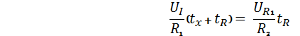[4] (19)
Wykorzystując wyrażenie (19) oraz wzór na częstotliwość poniżej (20):
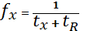[4] (20)
Otrzymujemy wynik przetworzenia napięcia na częstotliwość(21):
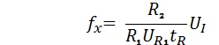[4] (21)
Następnym krokiem w metodzie częstotliwościowej z równoważeniem ładunków jest pomiar częstotliwości f_{x}, poprzez zliczanie impulsów T_{i} przez układ sterowania zliczaniem.
Liczba zliczeń w liczniku wynosi N = f_{x}T_{i}. Po uwzględnieniu wzoru (21) wynik przetworzenia wyraża się wzorem:
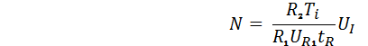[4] (22)

2.4.4.2. Metoda częstotliwościowa typu delta-sigma
Proces przetwarzania metodą częstotliwościową typu delta-sigma polega
na przekształcaniu napięcia na liczbę impulsów zliczanych w określonym czasie.
Schemat przetwarzania zamieszczony jest na rysunku poniżej (Rys. 13.):

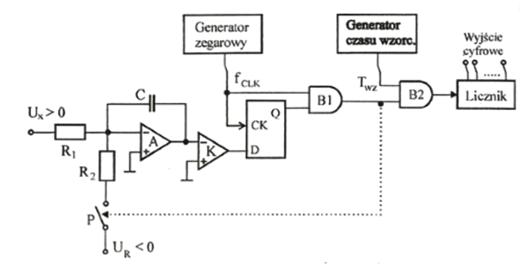
Rys. 13. Metoda częstotliwościowa z równoważeniem ładunków [5]
Przetwarzanie zaczyna się od załączenia dodatniego napięcia U_{x}. Bramka P jest zamknięta. Napięcie U_{x} powoduję ładowanie kondensatora C. Na wyjściu integratora pojawia się napięcie ujemne które sprawia, że na wyjściu komparatora ustawia się stan logiczny „1”.
Przerzutnik przypisuje stan logiczny wyjścia komparatora do wyjścia D przez co ustala się stan Q = 1. W wyniku ustalenia stanu Q, impulsy zegarowe f_{CLK} z generatora zegarowego przechodzą przez bramkę B₁. Impulsy są zliczane przez licznik oraz powodują załączanie przełącznik P na czas T_{i}. Załączanie przełącznika P, powoduję przepływ ujemnego napięcia U_{R} w formie impulsów. To zjawisko skutkuje przeładowaniem kondensatora, w wyniku czego
na wyjściu integratora pojawia się napięcie dodatnie. Komparator zmienia pod wpływem napięcia dodatniego stan logiczny na „0”, w wyniku czego bramka B₁ zostanie zamknięta.
Spowoduje to większą ilość impulsów rozładowujących oraz większy ładunek
na kondensatorze. Ilość tych impulsów jest mierzona w przedziale czasu wzorcowego T_{wz}.
Iloczyn impulsów z czasem T_{wz} daję w wyniku wartość N_{x} która jest proporcjonalna
do mierzonego napięcia U_{x} [5].

2.5. Parametry przetworników analogowo-cyfrowych
W tym punkcie przedstawiono najważniejsze parametry wpływające na dokładność, szybkość i prawidłowe funkcjonowanie przetworników analogowo-cyfrowych.
Dobra znajomość parametrów pomaga w właściwej ocenie jakości przetworników.
W pracy nie wymieniono wszystkich parametrów dla przetworników danych. Parametry można podzielić na 4 zasadnicze grupy:
- właściwości ogólne,
- parametry statyczne,
- parametry dynamiczne,
- parametry opisujące sygnały cyfrowe i przełączające.

2.5.1. Właściwości ogólne
Ta grupa zawiera najbardziej oczywiste parametry na które zwraca się uwagę
w pierwszej kolejności dobierając przetworniki analogowe. Wymienione parametry w tym punkcie to:
- rozdzielczość,
- zakres dynamiczny.
2.5.1.1. Rozdzielczość
Ten parametr określa liczbę bitów zastosowanych w przetwornikach analogowo-cyfrowych. Nazywany jest również krokiem kwantyzacji ze względu na to,
że określa najmniejszą wielkość sygnału wejściowego – czyli minimalne napięcie wykrywane przez przetwornik. Minimalne napięcie wyraża się wzorem:
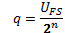 (23)
gdzie:
U_{FS} – pełny zakres przetwarzania,
n - liczba bitów słowa wyjściowego.
Bardzo często w katalogach podaję się zamiast wyrażenia (23) liczbę bitów „n” [4].

2.5.1.2. Zakres dynamiczny
Jest to zależność największego stopnia sygnału do poziomu szumu,
wyrażona w decybelach (dB).

2.5.2. Parametry statyczne
Cechą charakterystyczną, podstawową parametrów statycznych jest charakterystyka wejściowo-wyjściowa. Przykład idealnej charakterystyki wejściowo-wyjściowej przedstawiono poniżej (Rys. 14.):
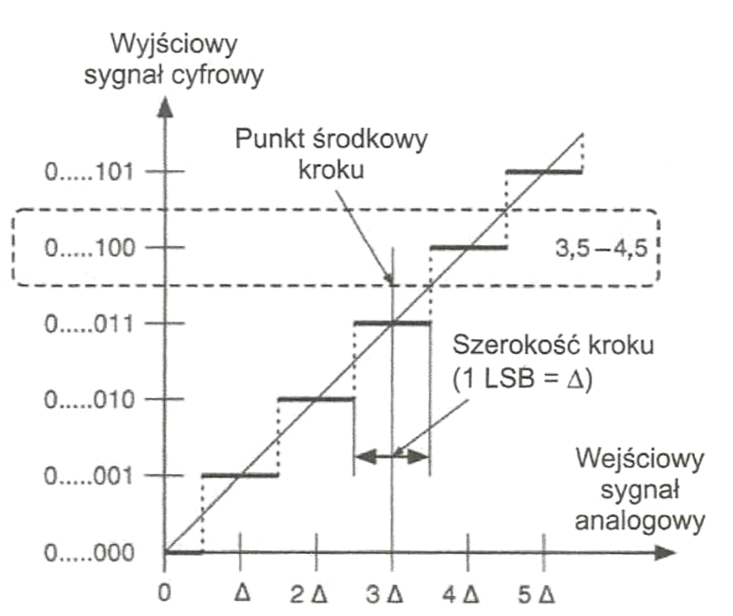
Rys. 14. Idealna charakterystyka wejściowo-wyjściowa przetwornika analogowo-cyfrowego [3]
Jak widać idealna charakterystyka cechuje się równomiernymi schodkami dla całego zakresu dynamicznego. W rzeczywistych przetwornikach a/c, charakterystyka nigdy nie oddaje
tak idealnego przebiegu. Na jego charakter wpływa wiele parametrów statycznych.
Parametrami wymienionymi w tym punkcie to:
- błąd kwantyzacji,
- błąd przesunięcia zera,
- błąd wzmocnienia,
- nieliniowość całkowa,
- nieliniowość różniczkowa,
- błąd brakującego kodu.

2.5.2.1. Błąd kwantyzacji
Jednym z najważniejszych parametrów statycznych jest błąd kwantyzacji.
Jest to nieunikniony błąd powstające podczas procesu kwantowania (rozdział 2.3.2).
Błąd kwantyzacji zniekształca charakterystykę sygnału powstającego podczas procesu kwantowania. Ten parametr ma charakter przypadkowy, a jego wartość mieści się w zakresie od -Δq/2 do Δq/2. Błąd ten można zmniejszyć zwiększając wartość liczby bitów n przetwornika. Zwiększenie rozdzielczości przetwornika o wartość jednego bitu,
powoduje zmniejszenie błędu kwantyzacji o połowę, a dokładnie o:
[4] (24)

2.5.2.2. Błąd przesunięcia zera
Kolejnym ważnym parametrem statycznym jest błąd przesunięcia zera – zwany również błędem niezrównoważenia. Błąd przesunięcia zera jest to wartość przesunięcia idealnej charakterystyki przetwornika przechodzącej przez punkt zero do charakterystyki rzeczywistej. Charakterystykę przetwarzania analogowo-cyfrowego z błędem przesunięcia zilustrowano
na rysunku poniżej (Rys. 15.):
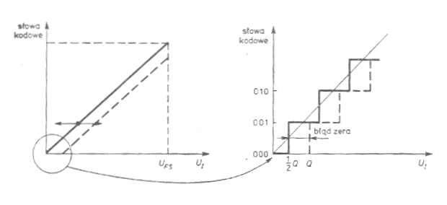
Rys. 15. Charakterystyka przetwarzania a/c z błędem niezrównoważenia [2]

2.5.2.3. Błąd wzmocnienia
Jest to wartość nachylenia rzeczywistej charakterystyki przetwornika analogowo-cyfrowego względem charakterystyki idealnej. Parametr ten nazywany jest również błędem skalowania. Wartość błedu wyrażona jest w procentach. Przykład tego parametru przedstawiony jest na rysunku poniżej (Rys. 16.).
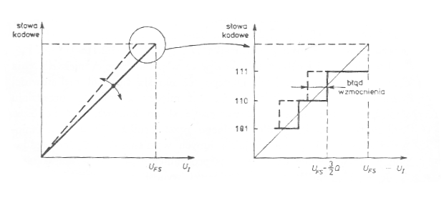
Rys. 16.Charakterystyka przetwarzania a/c z błędem wzmocnienia [2]
Zarówno błąd przesunięcia zera jak i błąd wzmocnienia mogą być wyeliminowane przy użyciu zewnętrznych potencjometrów [7].

2.5.2.4. Nieliniowość całkowa
Ten parametr określa maksymalne odchylenie charakterystyki rzeczywistej przetwornika analogowo-cyfrowego względem charakterystyki idealnej.
Charakterystyka idealna to prosta łączące dwa skrajne punkty obszaru przetwarzania. Charakterystyka rzeczywista to linia łącząca środki zakresu kolejnych wartości cyfrowych napięcia U_{I}. Nieliniowość całkową można wyrazić jako:
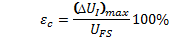 (25)
gdzie:
U_{FS} – nominalny pełny zakres przetwarzania,
U_{I} – napięcie wejściowe [4].
Na rysunku poniżej (Rys. 17.) przedstawiono charakterystykę przetwornika a/c z błędem nieliniowości całkowej:
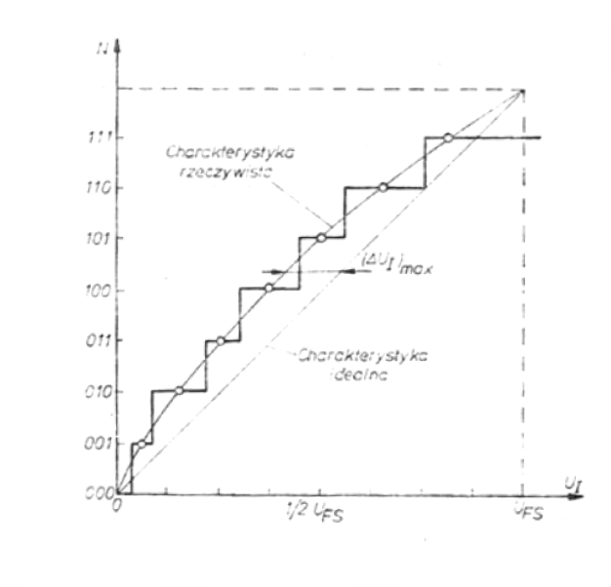
Rys. 17. Charakterystyka przetwornika a/c z błędem nieliniowości całkowej [4]

2.5.2.5. Nieliniowość różniczkowa
Jest to różnica odchylenia między kolejnymi krokami kwantyzacji rzeczywistej charakterystyki przetwornika a/c od charakterystyki idealnej. Nieliniowość różniczkową podaje się w procentach i jest to granica w której mieszczą się wszystkie przedziały kwantowania. Poniżej przedstawiono przykład nieliniowości różniczkowej dla charakterystyki przetwornika a/c (Rys. 18.) [5].
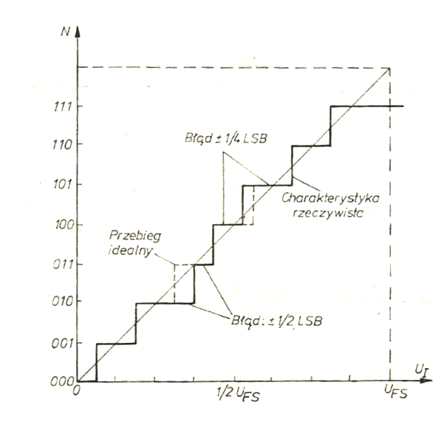
Rys. 18. Charakterystyka przetwornika a/c z błędem nieliniowości całkowej [4]
Zakres błędu nie powinien przekraczać ±LSB. W przypadku, gdy niepewność jest większa występuję tzw. błąd brakującego kodu.

2.5.2.6. Błąd brakującego kodu
Ten parametr jest ściśle związany z błędem nieliniowości różnicowej.
W przypadku, gdy błąd nieliniowości różnicowej przekracza wartość ±LSB,
wówczas mogą wystąpić tzw. dziury kodowe. Przykład błędu kodowego przedstawiono
na rysunku poniżej (Rys. 19.):
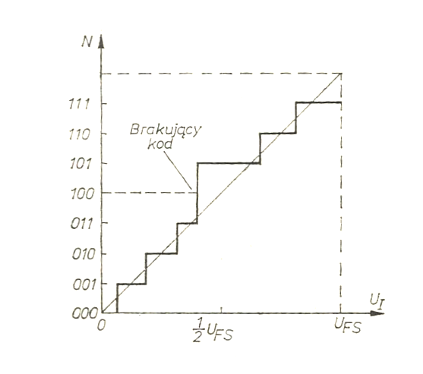
Rys. 19. Charakterystyka przetwornika a/c z błędem brakującego kodu [4]

2.5.3. Parametry dynamiczne
Jest to grupa parametrów określająca szybkość i częstotliwość działania modułów przetworników a/c. Parametry dynamiczne powinny spełniać zdefiniowane warunki dynamiczne, powinny utrzymywać niezmienną wartość parametrów.
Do najbardziej elementarnych parametrów dynamiczny należą:
- czas przetwarzania,
-częstotliwość przetwarzania,
-stosunek sygnału do szumu (SNR).

2.5.3.1. Czas przetwarzania
Pierwszy wymieniony w tej pracy parametr dynamiczny to czas przetwarzania.
Jest to czas potrzebny do jednego całkowitego przekształcenia wartości analogowej na cyfrową
z odpowiednią rozdzielczością. Czas ten jest liczony od podania sygnału rozpoczęcia przetwarzania do pojawienia się całkowitej wartości cyfrowej na wyjściu przetwornika analogowo-cyfrowego [4].

2.5.3.2. Częstotliwość przetwarzania
Ten parametr określa maksymalną wartość częstotliwości z jaką może być przetwarzany sygnał wejściowy dla określonej rozdzielczości. Częstotliwość przetwarzania jest z reguły wartością odwrotną do wartości czasu przetwarzania. Wartość podawana jest Hz [7].

2.5.3.3. Stosunek sygnału do szumu
Parametr ten określa stosunek wartości mocy sygnału użytecznego do całkowitej wartości szumu. Wartość szumu jest wytwarzana podczas procesu kwantyzacji, a także
w układzie przetwornika. Stosunek sygnału do szumu nazywany również skrótowo SNR. Wyrażany jest najczęściej w dB [5].

2.5.4. Parametry opisujące sygnały cyfrowe i przełączające
Parametry podane w tym punkcie zapewniają odpowiedni interfejs z systemami wewnętrznymi i zewnętrznymi. Pełnią funkcję poprawy synchronizacji sygnałów logicznych w przetwornikach a/c. Parametry wypisane w tym punkcie to:
- szybkość kodowania,
- taktowanie zegarem.

2.5.4.1. Szybkość kodowania
Jest to zakres realnych szybkości kodowania, dla których przetworniki analogowo-cyfrowe zachowują się prawidłowo i nie zmieniają swoich parametrów katalogowych [7].

2.5.4.2. Taktowanie zegarem
Ten parametr opisuję specyfikację i możliwości (przeważnie w postaci wykresu) generatora zegarowego. Wewnątrz układu scalonego jest formowany sygnał zewnętrzny generatora. Proces kształtowania sygnału odbywa się przez wyzwalane zboczem przerzutniki [7].

3. Cel pracy
Podstawowym celem pracy było przeanalizowanie i porównanie działania interfejsów Pasco i Couch. Analizowana przede wszystkim była budowa interfejsów – z jakich układów dane urządzenie jest zbudowane i za co ono odpowiada. Dodatkowo sprawdzono jakie informacje są przesyłane między interfejsem, a komputerem i jak one wpływają na funkcjonowanie urządzenia. Sprawdzono jak interfejsy przetwarzają informację. Dokonano również wiele przykładowych pomiarów różnych wielkości fizycznych – położenia, prędkości, przyspieszenia, siły, częstotliwości dźwięku, siły, wilgotności względnej. Pomiary dokonano dla różnych obiektów, w różnych trybach pracy, w różnych warunkach pomiarowych, a na końcu przeanalizowano wyniki. Sprawdzono jak są zbudowane i jak działają różne czujniki pomiarowe dla różnych interfejsów. Kolejnym zadaniem było przeanalizowanie działania oprogramowania dla konkretnych interfejsów. Sprawdzono jakie możliwości oferuje dany program, jakie wielkości może mierzyć, z jakich czujników pomiarowych może korzystać i jak dany program może przetwarzać wyniki.
Realizując powyższy cel pracy w części teoretycznej zostały uwzględnione i omówione najważniejsze zagadnienia z zakresu wiedzy o przetwornikach analogowo-cyfrowych – zasada ich działania, przykładowe metody przetwarzania i najważniejsze parametry.

Część badawcza

4. Wykorzystane interfejsy, czujniki pomiarowe, materiały badawcze, programy komputerowe oraz materiały pomocnicze

4.1. Wykorzystane interfejsy pomiarowe
- CoachLab II+
- ScienceWorkshop Pasco 750 Interface
- ULAB D007

4.2. Wykorzystane czujniki pomiarowe
- Sound 017i CMA
- Humidity 025i CMA
- Force Sensor II CMA art. 0362 BT
- Motion Detector 2 (Order Code MD-BTD)
- Motion Sensor II CI-6742A

4.3. Materiały badawcze
- 2 Kamertony A1 440Hz
- Ciężarek 6,03g
- Płyta CD
- Kosz druciany 42 x 42 x 120 cm
- Kartka papieru A4
- Książka z grubą okładką A4

4.4. Programy komputerowe
- Coach 6
- DataStudio 1.9.8

4.5. Materiały pomocnicze
- Oscyloskop Hameg HM303-6
- Miernik uniwersalny NEO (nr ref. 94-001)

5. Interfejs pomiarowy Pasco

5.1. Analiza działania interfejsu Pasco
Do analizy wykorzystano interfejs pomiarowy Science Workshop Pasco 750 Interface firmy Pasco służący zarówno do pomiarów wartości analogowych i cyfrowych jak i sterowania różnymi urządzeniami zewnętrznymi. Interfejs przedstawiono na rysunku poniżej (Rys. 20.):
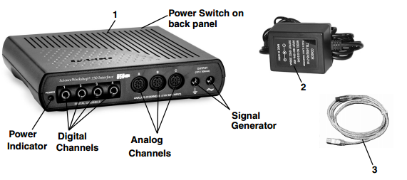

Rys. 20. Interfejs pomiarowy Science Workshop Pasco 750 Interface firmy Pasco wraz z zasilaczem i kablem USB [8]
Interfejs pomiarowy do prawidłowego działania potrzebuję zasilacz 12V oraz kabel USB
do nawiązania łączności z komputerem. Urządzenie pomiarowe Pasco posiada zarówno wejścia analogowe jak cyfrowe dla różnych urządzeń. Dokładny opis interfejsu pomiarowego zamieszczono w tabeli poniżej(Tab. 4.):
Tab. 4. – Specyfikacja interfejsu pomiarowego Science Workshop Pasco 750[9]
Interfejs 750 | Opis
Zasilanie | 12 V - 20 V
Połączenie  z komputerem | Universal Serial Bus (USB),Predkość max 12 Mbps
Kanały cyfrowe | • 4 przewody we/wy  • kompatybilne we/wy o wartości maksymalnej pradu 8[mA]  • Maksymalny czas transmisji cyfrowej: 500 ns
Kanały analogowe | Rozdzielczość napięcia na wejściu 4.88 mV (0.488 mV dla napięcia 10; 0.049 mV dla napięcia 100)
Wyjście analogowe | • Zakres wartości DC: -4.9976 V to + 5.0000 V z rozdzielczością 2.44 mV  • Zakres częstotliwości: 50 KHz

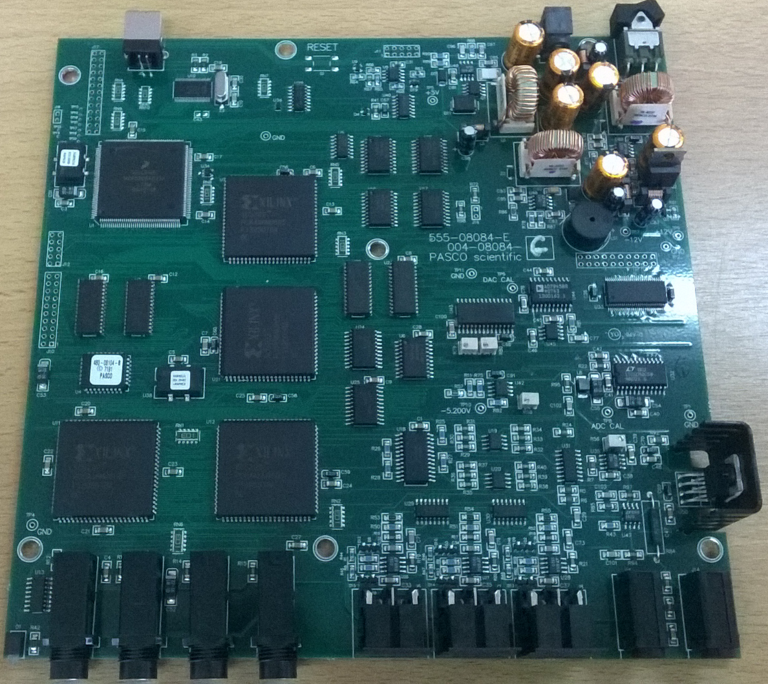Analizę działania interfejsu pomiarowego zaczęto od rozmontowaniu urządzenia.
Po zdjęciu obudowy przeanalizowano podzespoły interfejsu. Science Workshop Pasco 750 Interface posiada wiele różnych układów scalonych. Interfejs pomiarowy po demontażu zamieszczono na rysunku poniżej (Rys. 21.):

Rys. 21. Interfejs pomiarowy Pasco po demontażu obudowy
Interfejs pomiarowy Pasco składa się z wielu układów scalonych. Najważniejsze to:
- Mikroprocesor COLDFIRE MCF5206 – zarządzający procesami pomiędzy połączeniem z komputerem poprzez USB oraz pomiarami wynikającym z interfejsu Pasco. To dzięki niemu następuję zarządzanie informacjami między komputerem
a interfejsem pomiarowym. Mikroprocesor informuję komputer o typie modelu interfejsu Pasco oraz o przesyła co 1ms sygnał informujący o połączeniu Pasco
do komputera. Dzięki temu komputer wykrywa obecność interfejsu. Najważniejsze parametry to 32-bitowy adres z wewnętrznej magistrali do 256 MB danych oraz automatyczne generowanie przerwania z poziomu programowalnego. Poniżej przedstawiono schemat procesora (Rys. 22.):
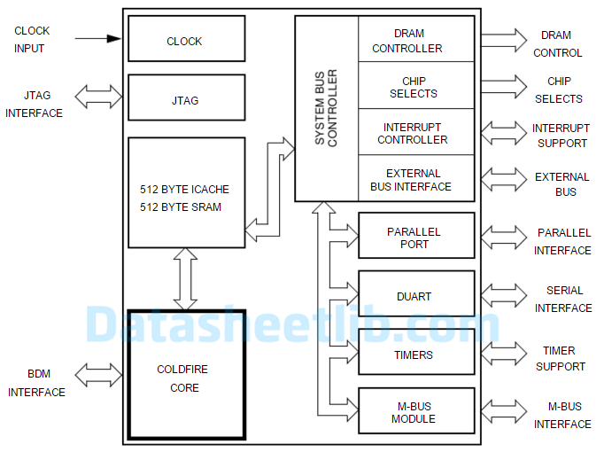
Rys. 22. Schemat mikroprocesora COLDFIRE MCF5206
Najważniejszym elementem jest ColdFire Core – czyli inaczej rdzeń procesora składa się z dwóch niezależnych kanałów w celu zwiększenia wydajności przy jednoczesnym zmniejszenia rozmiaru podstawowych instrukcji [10].
- 4 układy programowalne XC5202 charakteryzujące się wydajnością na poziomie 50MHz, łańcuchem kaskadowym przeznaczonym do szerokich funkcji wejściowych oraz 0.5mm trójwarstwową technologią procesową CMOS[11].
- 4 pamięci SRAM CY7C199-20VC (Rys. 23.):
Rys. 23. Schemat pamięci CY7C199-20VC
Charakteryzujące się prędkością na poziomie 10ns, niską mocą czynną oraz funkcją automatycznego wyłączania zapewniającą zmniejszenie zużycia energii o 81%.
Pamięć SRAM przechowuje informację do czasu rozłączenia zasilania [12].
- Przetwornik cyfrowo-analogowy DAC813JU – odpowiedzialny za sterowanie urządzeniami zewnętrznymi poprzez interfejs Pasco. Najważniejsze cechy przetwornika to: wyjście napięcia o postaci wzmacniacza operacyjnego, 12bitów
oraz rezystory zapewniające bardzo dokładne przetwarzanie [13].
- Wbudowany generator funkcyjny do tworzenia ośmiu rodzajów przebiegów
(sinus, square, triangle, sawtooth, ramp up, ramp down, positive ramp up, positive ramp down and DC voltages)
Interfejs posiada także trzy wejściowe kanały analogowe posiadające wejścia różnicowe. Od każdego kanału wychodzą dwa przewody – jeden z sygnałem drugi taki sam,
ale zanegowany. Oba wychodzą na wejścia komparatora, gdzie sygnały są porównywane
ze sobą, dzięki temu sygnał zostaje zachowany, a zakłócenia usunięte. Interfejs posiada 12bitowy przetwornik analogowo-cyfrowy o zakresie napięcia +/- 10 V do przetworzenia danych pomiarowych. Układ pomiarowy posiada funkcję zapisu danych do czasu przesłania ich do komputera.
Science Workshop Pasco 750 Interface posiada również 4 kanały cyfrowe wejścia/wyjścia, które mogą służyć do np.: pomiaru za pomocą czujnika ultradźwiękowego Motion Sensor II CI-6742A oraz do sterowania różnymi urządzeniami zewnętrznymi.
Częstotliwość pracy interfejsu pomiarowego zależy od ilości urządzeń podłączonych
do układu oraz trybu pracy. Występują 2 tryby pracy burst mode oraz continuous. Ten pierwszy charakteryzuje się szybszym i dokładniejszym pomiarem. Zależność częstotliwości od ilości wykorzystywanych kanałów i trybu pracy przedstawiono w tabelce poniżej (Tab. 5.):
Tab. 5. Zależność częstotliwości od ilości kanałów i trybu pracy
Częstotliwość | Ilość kanałów | Tryb pracy
250 KHz | 1 analog | Burst mode
100 KHz | 3 analog | Burst mode
50 KHz | 5 analog | Burst mode
20 KHz | 1 lub 5 analog | Continuous* (burst)
10 KHz | 1 analog + 1 cyfrowy lub 5 analogowych | Continuous* (burst)
< 100 Hz | 5 analogowych | Continous 8x oversample
* Tryb pracy Continuous dla 5 kanałów utrzymuję pomiar nie dłużej niż na kilka sekund.

5.2. Analiza działania czujników interfejsu Pasco
Do pomiarów z wykorzystaniem interfejsu Pasco wykorzystano czujnik ruchu Motion Sensor II CI-6742A. Schemat czujnika przedstawiono na rysunku poniżej (Rys. 24.):
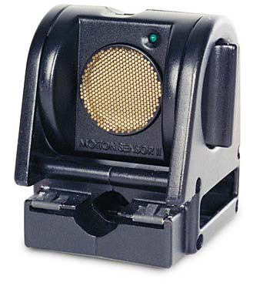
Rys. 24. Schemat czujnika ruchu Motion Sensor II CI-6742A
Poniżej przedstawiono specyfikację czujnika ruchu Pasco CI-6742A (Tab. 6.).
Tab. 6. Specyfikacja czujnika ruchu Motion Sensor II CI-6742A
Specyfikacja
Minimalny zasięg | 15 cm
Maksymalny zasięg | 8 m
Obrót przetwornika | 360°
Maksymalna częstotliwość próbkowania | 250 Hz
Ustawienia zasięgu | Krótki: dla odległości do 2 m, z ulepszonym odrzucaniem sygnału błędnego celu i szumów Długi: dla odległości do 8 m
Opcję montażu | • Na prętach o średnicy do 12,7 mm  • Bezpośrednio do torów PASCO  • Na blacie

Motion Sensor II CI-6742A jest czujnikiem ultradźwiękowym. Jego działanie można porównać do sygnału echolokacyjnego u nietoperzy. Podczas lotu nietoperze emitują serie pisków,
które odbijają się od przeszkód i wracają do uszu ssaka. Na podstawie szybkości odebrania sygnałów, nietoperz tworzy obraz otoczenia, co umożliwia mu unikanie wszelkich przeszkód, w tym drapieżników. Podobnie działa czujnik ultradźwiękowy Motion Sensor II CI-6742A. Czujnik posiada dwa wyprowadzenia. Jeden z przewodów jest odpowiedzialny za mikrofon
a drugi za głośnik, oba wykorzystują przetwornik elektrostatyczny. Podczas uruchomienia pomiaru wskaźnik zaczyna migać oraz słychać wyraźnie „kliknięcia”. Odpowiedzialny jest
za to przetwornik który w tym momencie wysyła 16 impulsów o częstotliwości prawie 50kHz. Impulsy odbijają się od pierwszej napotkanej przeszkody i wracają z powrotem do czujnika. Motion Sensor II CI-6742A ma dwa tryby pracy – dla obiektów bliskich do 2m i dla obiektów oddalonych nawet na 8m. Wykazano – podłączając oscyloskop Hameg HM303-6, że ustawiając czujnik na tryb pracy dla większych odległości następuje zwiększenie wzmocnienia. Zwiększenie wzmocnienia wpływa jednak na dokładność pomiaru - która wyraźnie
się zmniejsza. Natężenie dźwięku zmniejsza się wraz ze zwiększeniem się odległości
od przeszkody.
Czujnik tak naprawdę nie mierzy bezpośrednio odległości przeszkody od czujnika,
a jedynie czas od momentu wysłania impulsów przez głośnik do momentu odebrania impulsów przez mikrofon. Schemat działania przetwornika przedstawiono na rysunku poniżej (Rys. 25.):
Rys. 25. – schemat działania czujnika Motion Sensor II CI-6742A
15 cm martwego pola jest to odległość dla której czujnik nie mierzy dokładnie położenia przeszkody. Czujnik znając czas t_{p} od momentu wysłania impulsu do momentu odebrania go podstawia jego wartość do wzoru na położenia X_{p} (26):
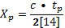 (26)
,gdzie:
c – prędkość fali ultradźwiękowej – 343m/s

5.3. Komunikacja interfejsu pomiarowego z komputerem
Do prawidłowej komunikacji między komputerem a interfejsem pomiarowym Pasco wykorzystano kabel USB, zasilacz 12V oraz program komputerowy Datastudio 1.9.8.
Po podłączeniu kabla USB zarówno do interfejsu jak i do komputera włączono program Datastudio 1.9.8.

5.3.1. Program komputerowy datastudio 1.9.8
Program na starcie umożliwia wybór 4 trybów pracy zamieszczonych poniżej na rysunku (Rys. 26.)
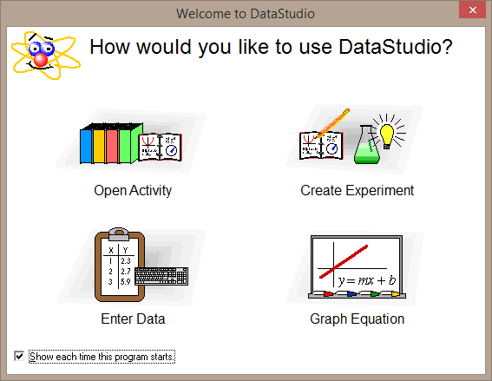
Rys. 26. Okienko wyboru trybu pracy programu datastudio 1.9.8
Program umożliwia wykonanie własnych pomiarów jak też odtworzenie już wykonanych
i ich dalszej edycji. Kolejnym krokiem było wykonanie własnych pomiarów klikając ikonę „Create Experiment”. W tym momencie komputer sprawdza czy interfejs jest podłączony prawidłowo do komputera poprzez kabel USB. Aby komputer wiedział, że interfejs jest podłączony prawidłowo urządzenie pomiarowe musi wysyłać sygnał do komputera.
W tym celu podłączono oscyloskop firmy Hameg HM303-6 do wyprowadzenia USB
w interfejsie pomiarowym ScienceWorkshop Pasco 750 Interface. Zauważono, że gdy interfejs jest podłączony do komputera, urządzenie pomiarowe wysyła sygnał co średnio 1ms poprzez kabel USB do komputera. Sygnał ten informuję komputer nie tylko o tym, że podłączono interfejs pomiarowy, ale również informuje go jaki model jest podłączony. Dzięki temu komputer sam wykrywa podłączenie ScienceWorkshop Pasco 750 Interface do komputera
i wyświetla to w programie datastudio 1.9.8. W następnym kroku program pyta się, gdzie i jakie czujniki pomiarowe podłączyliśmy wyświetlając schemat interfejsu pomiarowego
z wyszczególnionymi wejściami co ilustruje rysunek poniżej (Rys. 27.):
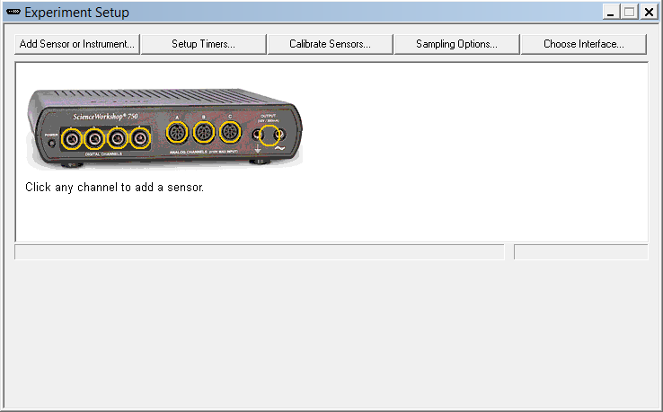
Rys. 27. Okienko wyboru gniazda interfejsu

5.3.1.1. Pomiary w oparciu o interfejs Pasco i ich analiza
Program DataStudio 1.9.8 oferuję szeroką listę czujników firmy Pasco do pomiaru różnych wielkości fizycznych. Mogą być to np.: czujniki mierzące położenie obiektów pomiarowych jak choćby też liczbę impulsów z bramki świetlnej. Pełną listę czujników pomiarowych można znaleźć klikając na jedno z żółtych kółek zamieszczonych na rysunku powyżej (Rys. 27.). Program wyświetli wówczas pełną listę czujników jakie interfejs może wykorzystać do pomiaru wartości fizycznych. Rysunek listy tych czujników zamieszczono poniżej (Rys. 28.):
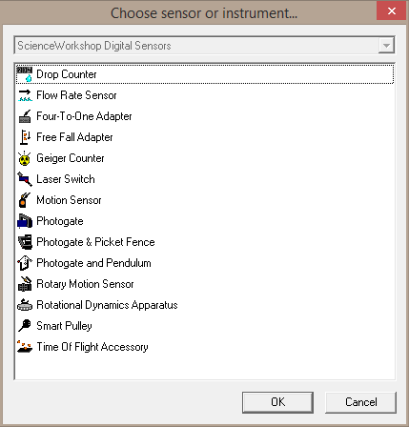
Rys. 28. Lista czujników Pasco

5.3.1.1.1. Pomiar położenia
Do pomiaru położenia wykorzystano czujnik CI-6742A. Aby dokonać pomiarów
w pierwszej kolejności należy podłączyć czujnik do interfejsu pomiarowego ScienceWorkshop 750 Interface do dwóch wyprowadzeń analogowych. Następnie należy czujnik zamontować do jakiegoś środowiska pomiarowego. Należy pamiętać, aby przed czujnikiem była wolna przestrzeń, aby sygnały wysłane przez czujnik nie odbił się od obiektów, które nie zaliczają się do elementów pomiarowych. W moim doświadczeniu zamontowano czujnik pomiarowy zarówno do toru pomiarowego Pasco (Rys. 29.) wykorzystując samochód przeznaczony do tego toru jak i bezpośrednio na blacie korzystając już z różnych elementów pomiarowych:
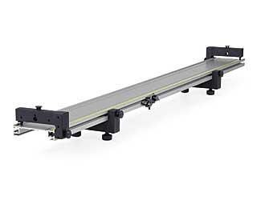
Rys. 29. – tor pomiarowy Pasco
Po zamontowaniu czujnika do toru następnym krokiem było dobranie w programie datastudio 1.9.8 odpowiedniego czujnika pomiarowego. Aby wybrać odpowiedni czujnik należało kliknąć w odpowiednie wyprowadzenia z interfejsu w których zamontowano czujnik CI-6742A zgodnie z rysunkiem (Rys. 27.) a następnie wybrać czujnik „sensor motor” zgodnie z rysunkiem (Rys. 28.). Następnie dokonano kilka pomiarów dla różnych wartości częstotliwości.
Na rysunku poniżej przedstawiono przykładowy pomiar położenia wykorzystując tor pomiarowy wraz z samochodem z częstotliwością 10Hz. Program datastudio 1.9.8
poza pomiarem położenia zilustrował również wartość pochodną po położeniu (prędkość)
oraz pochodną po prędkości (przyspieszenie) na rysunku (Rys. 30.).
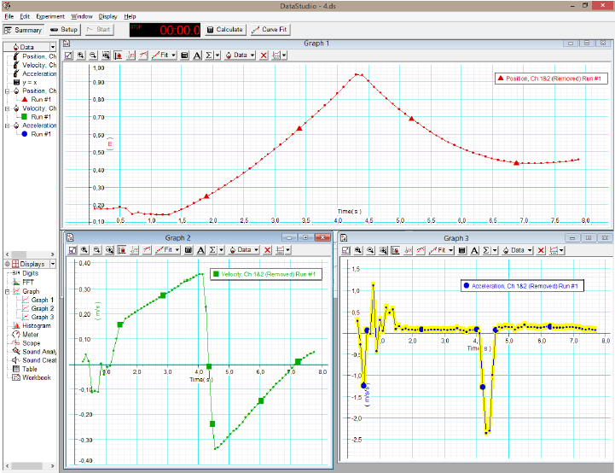
Rys. 30. Pomiar położenia z wykorzystaniem interfejsu Pasco na torze pomiarowym
Doświadczenie polegało na umieszczeniu czujnika ruchu w jednym z końców toru pomiarowego, następnie umieszczenie elementu pomiarowego (pojazdu) przy samym czujniku, następnie oddaleniu pojazdu stopniowo na drugi koniec toru, a na końcu przysunięciu elementu pomiarowego z powrotem w stronę czujnika. Pomiar zaczął się w 1.3s, a do tego czasu element pomiarowy stał w bezruchu. Pomiar pomimo, że przeszkoda stała w bezruchu zaobserwował zmianę pozycji do czasu 1.3s. Jest to spowodowane tym, że czujnik nie działa prawidłowo
na odległość około 15 cm i może podawać niedokładne wyniki pomiarów. W wyniku tych niedokładności wykres prędkości (wykres zielony) oraz wykres przyspieszenia (kolor żółty) posiada coraz to większe niedokładności, szczególnie jest to widoczne dla wykresu przyspieszenie dla czasu do 1.3s. Na wykresie prędkości i przyspieszenia zaobserwowano,
że istnieją wartości dodatnie oraz ujemne. Zaobserwowano również, że w pewnych momentach prędkość i przyspieszenie przechodzą przez 0. Sytuacja kiedy prędkość i przyspieszenie przechodzą przez 0 nie oznacza, że poruszają się rzeczywiście z prędkością zerową. Jest to błąd wynikający ze źle dopasowanych wartości przedziału. Na wykresie prędkości między około 4.1 – 4.6 s można zaobserwować nagły spadek dodatniej prędkości na wartość ujemną.
Jest to spowodowane nagłym zatrzymaniem obiektu pomiarowego. Rzeczywista wartość prędkości dla tego przedziału to suma wartości bezwzględnej w czasie zmiany prędkości w 4.1s z wartością bezwzględna w czasie kolejnej zmiany prędkości w 4.6s. Prędkość dla tego przedziału posiada zwrot wektora w przeciwnym kierunku co jest równoznaczne
z hamowaniem. Długość hamowania obiektu pomiarowego była tak duża, że przekroczyła
ona wartość dodatnią przez co wykres przyspieszenia dla wartości około 4.1 – 4.6s posiada dwa etapy. Dla czasu około 4.1 – 4.4s wartość przyspieszenia zbiega do -∞, co jest spowodowane tym, że prędkość dla tego przedziału czasowego zmierza w kierunku ujemnym, lecz wartości na wykresie są dodatnie. Dla przedziału wartości około 4.4 – 4.6s wartość przyspieszenia osiąga wartości zbiegające do ∞ co jest spowodowane tym, że prędkość dla tego przedziału wartości czasu zmierza w kierunku ujemnym, a wartości na wykresie są ujemne.
Kolejne przykłady pomiarów położenia odbyły się już na blacie z różnymi przeszkodami dla takich samym wartości częstotliwości. Wykorzystano książkę A4 z twardą okładką oraz cienką kartkę A4. Poniżej przedstawiono rysunki tych dwóch pomiarów (Rys. 31. i Rys. 32.).
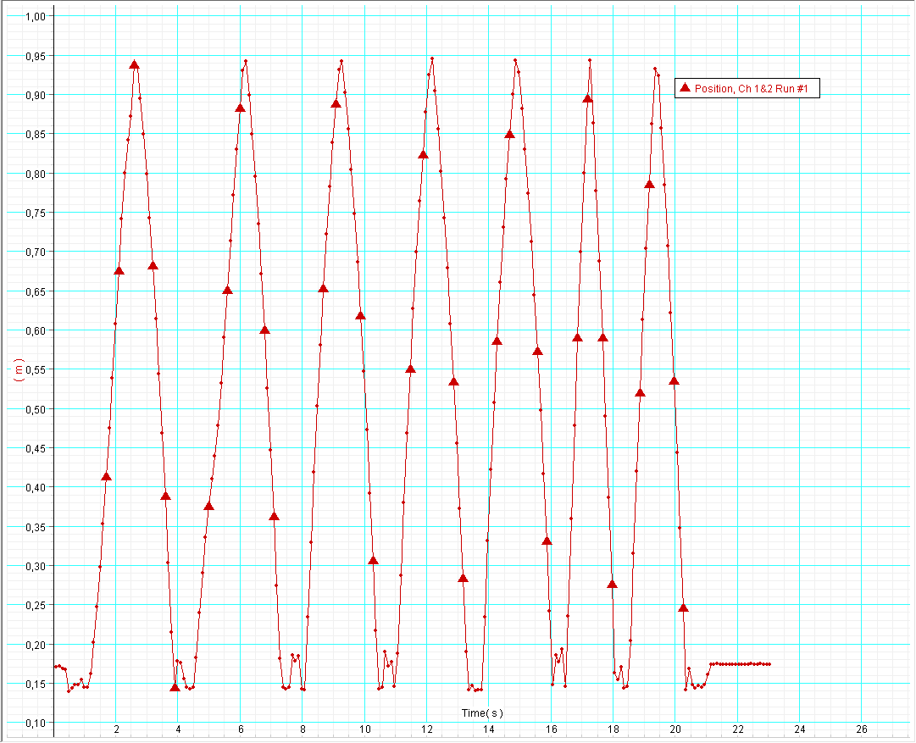

Rys. 31. Pomiar położenia dla książki A4 z grubą okładką z wykorzystaniem interfejsu Pasco
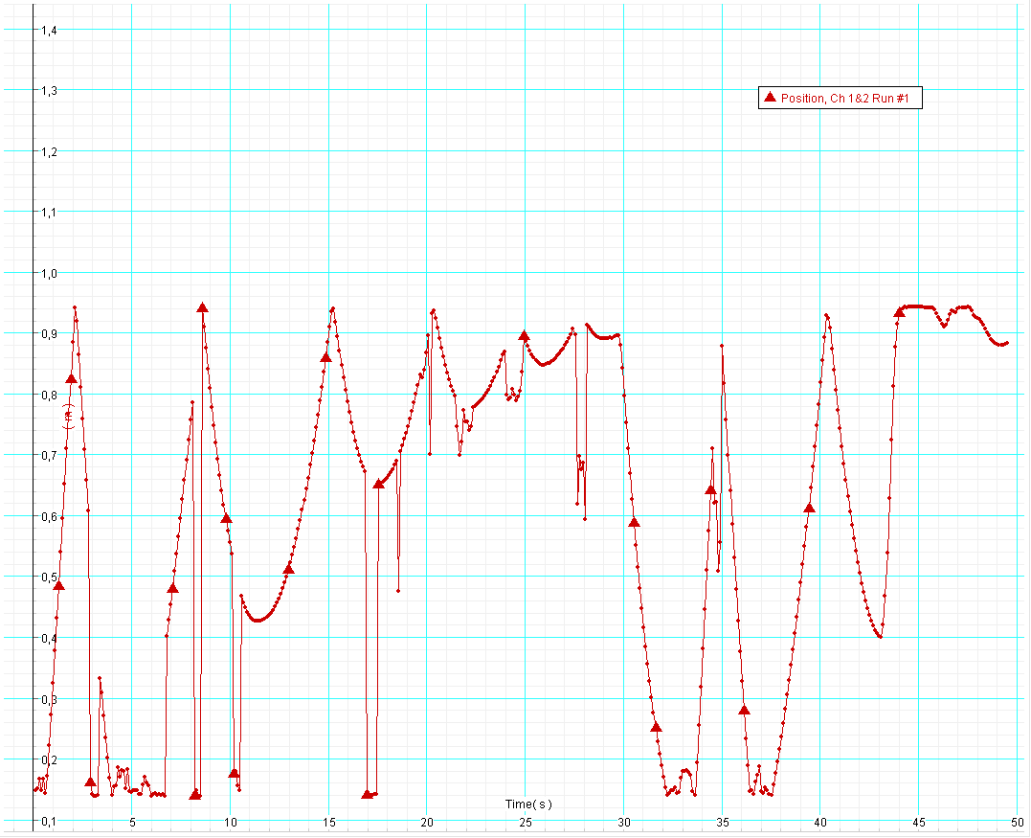
Rys. 32. Pomiar położenia dla kartki A4 z wykorzystaniem interfejsu Pasco
Na pomiarach zilustrowano, że czujnik najlepiej sobie radzi z obiektami o dużej objętości
z twardą powierzchnią – takimi jak książka A4. Taki pomiar jest dokładny a skoki występują jedynie dla zakresu wartości 10-20cm, które są spowodowane wadliwym działaniem czujnika. Natomiast dla pomiaru kartki A4 wykazano, że czujnik gubi przeszkodę, a sam pomiar jest bardzo niedokładny. Rozwiązaniem, dzięki któremu można polepszyć wykres jest zwiększenie wartości częstotliwości, bądź pomiar odległości na krótszym dystansie, dzięki czemu nasz pomiar będzie bardziej dokładny, jednak nie zlikwiduje on wszystkich skoków wartości.
Kolejne pomiary przeprowadzono już dla samej książki A4 z grubą okładką, ale dla innych wartości częstotliwości. Wykonano 3 pomiary kolejno dla 1Hz (Rys. 33.), 25Hz
(Rys. 34.) i 50Hz (Rys. 35.).
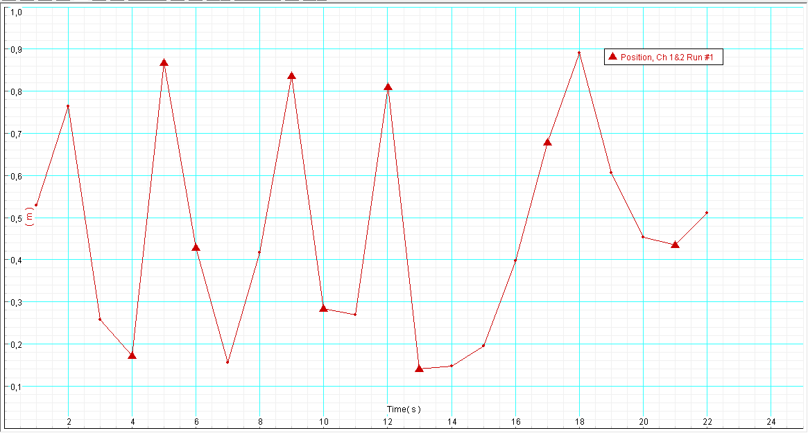
Rys. 33. Pomiar położenia dla 1Hz z wykorzystaniem interfejsu Pasco
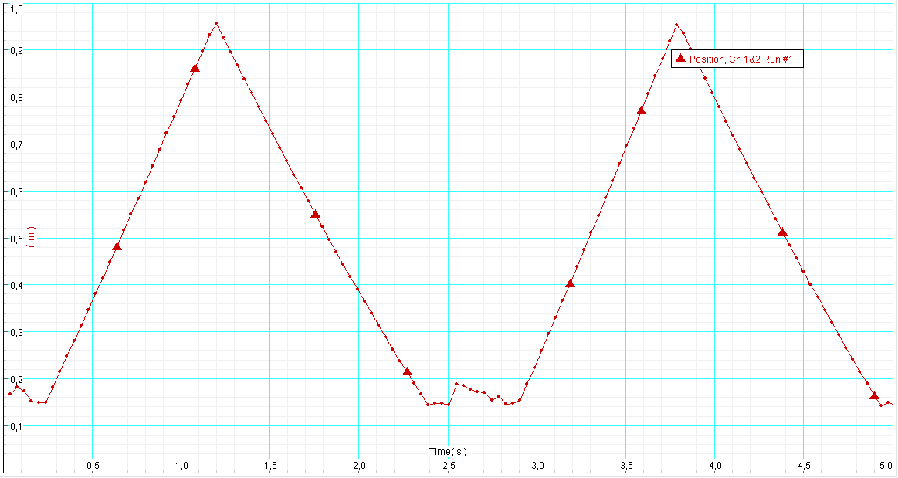
Rys. 34. Pomiar położenia dla 25Hz z wykorzystaniem interfejsu Pasco

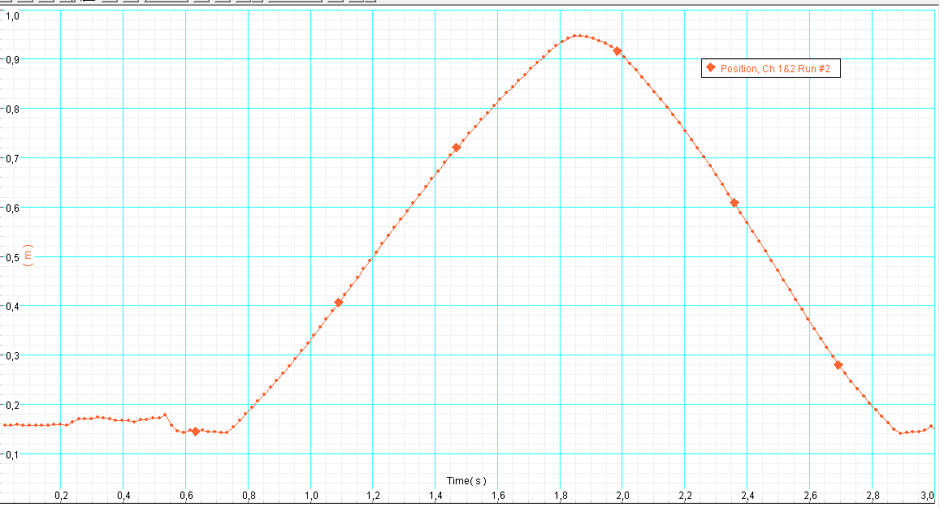
Rys. 35. Pomiar położenia dla 50Hz z wykorzystaniem interfejsu Pasco

Zaobserwowano, że wraz ze wzrostem wartości częstotliwości pomiar jest bardziej dokładny. Dla wartości 1Hz jest bardzo liniowy i nie nadąża za szybkością zmian odległości.
Dlatego też wykres jest niedokładny. Pomiar dla wartości 25Hz jest znacznie bardziej precyzyjny. Przebieg pomiaru nadąża za szybkością zmian położenia i ma charakter liniowy. Najdokładniejszy pomiar zaobserwowano dla ostatniego wykresu. Pomiar dla częstotliwości 50Hz najlepiej radzi sobie z szybkością zmian odległości mierzonej przeszkody i jest mniej liniowy od poprzedników. Pomiar jest przede wszystkim bardziej opływowy.
Wraz ze wzrostem częstotliwości zaobserwowano, niedokładne pomiary dla wartości
z przedziału 0,1-0,2cm co wynika z ze specyfikacji czujnika.

6. Interfejs pomiarowy Coach
W pracy wykorzystano dwa typy interfejsów firmy Coach: ULab oraz CoachLabII+.
6.1. Analiza działania interfejsu ULab
Interfejs pomiarowy ULab D007 jest urządzeniem nadającym się do pomiarów terenowych, gdzie nie potrzebne jest zewnętrzne źródło zasilania. Poniżej przedstawiono schemat interfejsu ULab(Rys. 36.):
Rys. 36. Schemat interfejsu pomiarowego ULab
Interfejs wyposażony jest w wyświetlacz graficzny LCD do wyświetlania na bieżąco wyników pomiarów. Posiada panel z 10 przyciskami. Dodatkowo 4 wejścia analogowe
do czujników z wtyczkami BT (British Telecom), 2 wejścia cyfrowe do czujników ultradźwiękowych, wtyczkę USB do podłączenia z komputerem, wtyczkę do zewnętrznego źródła zasilania oraz port szeregowy [15].
Dla dokładnej analizy rozebrano interfejs pomiarowy. Interfejs wyposażony jest w dwa akumulatory o średniej wartości 1.2V. Dzięki czemu sprzęt może być używany
bez konieczności korzystania z zewnętrznego źródła zasilania. Ponad to ULab posiada wiele układów scalony. Za najważniejsze odpowiadają:
- Pamięć SRAM HYNIX HY628400A do przechowywania informacji do czasu rozłączenia zasilania. Charakteryzuje się niskim poborem mocy, szybką pracą oraz organizacją na poziomie 512K x8 bitów [16].
- Mikrokontroler MB90F553A – odpowiada za szybkie przetwarzanie w czasie rzeczywistym. Schemat mikrokontrolera przedstawiono na rysunku poniżej (Rys. 37.):
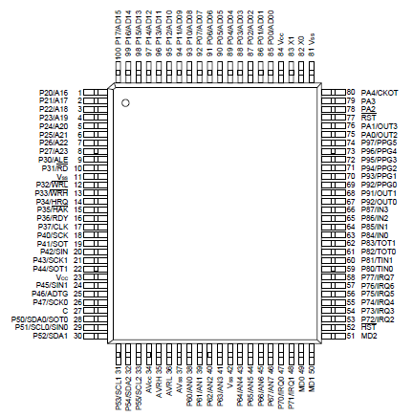
Rys. 37. Schemat mikrokontrolera MB90F553A
Mikrokontroler jest wykorzystywany do sterowania procesem przetwarzania informacji, wyróżnia go: minimalny czas wykonywania instrukcji na poziomie 62,5ns, maksymalna ilość pamięci 16MB oraz możliwość obsługi typów danych takich jak bit, byte, word i long word [17].
- Mikroprocesor ADM691 – charakteryzujący się niskim zużyciem energii 5mW, szybkim bramkowaniem na poziomie 5ns oraz przełącznikiem o niskiej rezystancji 1.5V. Schemat mikroprocesora zamieszczono poniżej (Rys. 38.):
Rys. 38. Schemat mikroprocesora ADM691
ULab wykorzystuje 12-bitowy przetwornik analogowo-cyfrowy o rozdzielczości 1,22mV dla zakresu 0 – 5 V oraz 4,9mV dla zakresu -10 V do + 10 V [18].
Częstotliwość próbkowania w interfejsie ULab zależy od ilości używanych kanałów oraz sposobie ich wykorzystywania. W tym celu sprawdzono jakie dokładne częstotliwości osiągnie interfejs. Poniżej przedstawiono tabelę opisującą zależność częstotliwości próbkowania od wymienionych powyżej czynników (Tab. 7.):
Tab. 7. Zależność liczby kanałów od częstotliwości
Ilość używanych kanałów | Maksymalna wartość częstotliwości
1 analogowy kanał | 100kHz
2 analogowe kanały | 10kHz
3 analogowe kanały | 4kHz
4 analogowe kanały | 4kHz
1 licznik | 4kHz próbkowania; 2kHz max. częstotliwość sygnału
4 liczniki | 4kHz
1 licznik + 1 analogowy kanał | 4kHz
1 detektor ruchu | 50Hz
2 detektory ruchu | 25Hz
1 detektor ruchu + kanał/ły analogowy/we | 50Hz
2 detektory ruchu + kanał/ły analogowy/we | Nie możliwe

6.2. Analiza działania interfejsu CoachLabII+
CoachLabII+ firmy Coach wyprodukowany ponad 20 lat temu w Instytucie AMSTEL na Uniwersytecie w Amsterdamie z możliwością pomiaru wielkości analogowych/cyfrowych jak i sterowanie różnymi urządzeniami. Poniżej przedstawiono rysunek interfejsu pomiarowego (Rys. 39.) oraz tabelkę z opisem poszczególnych wyprowadzeń (Tab. 8.):
Rys. 39. Schemat interfejsu pomiarowego CoachLabII+
Tab. 8. Opis wyprowadzeń interfejsu pomiarowego CoachLabII+
Numer | Zastosowanie
1 | 2 wejścia analogowe (wejście 1 i 2) do czujników z wtykami BT (British Telecom); wejścia BT mają możliwość automatycznego rozpoznawania czujników
2 | wejścia analogowe (wejścia 3 i 4) do podłączenia czujników z wtykami 4 mm (czerwone, żółte i czarne)
3 | 4 pary wyjść dwukierunkowych (A-D) do sterowania różnymi aktuatorami
4 | Gniazdo do podłączenia wtyczki zewnętrznego zasilacza
5 | Gniazdo do kabla USB łączącego konsolę z komputerem
6 | Dwa wejścia cyfrowe (wejście 5 i 6) do podłączenia ultradźwiękowych mierników odległości lub liczników
7 | 4 czerwone/pomarańczowe/zielone diody świecące, sygnalizujące stan każdego z cyfrowych kanałów wyjściowych
8 | Zielona dioda, która świeci przy prawidłowym zasilaniu CoachLab II+
Proces analizy rozpoczęto od rozebrania interfejsu z obudowy. Następnie przeanalizowano wszystkie podzespoły interfejsu. Interfejs po demontażu obudowy przedstawiono na rysunku poniżej (Rys. 40.):
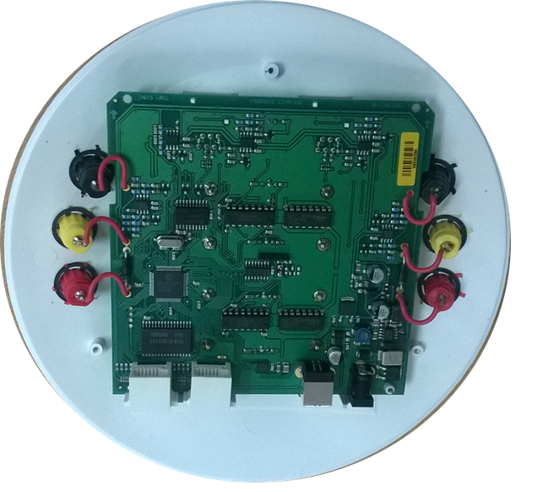

Rys. 40. Schemat interfejsu pomiarowego CoachLabII+ po demontażu
CoachLabII+ wyposażony jest w wielu układów scalonych. Najważniejszymi układami są:
- Pamięć SRAM K6X1008C2D przedstawiona na schemacie poniżej (Rys. 41.):
Rys. 41. Schemat Pamięci SRAM K6X1008C2D
Przedstawiono pamięć na rysunku powyżej firmy Samsung wyróżnia się: napięciem zasilania 4.5V~5.5V, organizacją 128K x 8 oraz trzema stanami wyjściowymi i TTL. Pamięć SRAM przeznaczona jest do przechowywania informacji do czasu rozłączenia zasilania [19].
- Mikrochip PIC18F8520 – przeznaczony do sterowania operacjami w interfejsie pomiarowym CoachLabII+. Charakteryzuje się: częstotliwością operacji: DC – 40MHz, pamięcią programu 64K, pamięcią EEPROM 1024b oraz pamięcią danych 3840b.
- Dwa Podwójne mostki diod Schottky’ego L6210 – przeznaczony jest do zarządzania kierunkiem przepływu danych. Poniżej przedstawiono schemat mostka (Rys. 42.):
Rys. 42. Schemat mostka Schottky’ego L6210
Mostek charakteryzuje się: jest to układ z 8-diodami Schottky’ego, prąd szczytowy osiąga wartość 4A, a układ jest podzielony na dwa oddzielne mostki po 4 diody.
Dzięki mostkom, interfejs pomiarowy może sprawnie sterować układami zewnętrznymi np.: silnikami DC [21].
Interfejs pomiarowy CoachLabII+ wyróżnia się od interfejsu ULab przede wszystkim tym, że do CoachLabII+ niezbędne jest zasilania zewnętrzne z zasilacza sieciowego
oraz zdolność do sterowania różnymi urządzeniami zewnętrznymi np.: silnikami DC, wiatrakami. CoachLabII+ posiada przetwornik 12-bitowy o rozdzielczości 1,22mV dla zakresu 0-5V oraz 4,9mV dla zakresu -10V do +10V [22].
Maksymalna częstotliwość próbkowania zależy – podobnie jak w interfejsie ULab od ilości wykorzystanych kanałów. W pracy przetestowano ten proces dokładając coraz to więcej czujników do kanałów analogowych, co przedstawiono w tabelce poniżej (Tab. 9.):
Tab. 9. Zależność używanych kanałów CoachLabII+ od maksymalnej częstotliwości próbkowania
Ilość używanych kanałów | Maksymalna wartość częstotliwości próbkowania
1 analogowy kanał | 100kHz
2 analogowe kanały | 50kHz
3 analogowe kanały | 3,3kHz
4 analogowe kanały | 2,5kHz
1 licznik | 10kHz próbkowania; 5kHz max. częstotliwość sygnału
2 liczniki | 10kHz
1 licznik + 1 analogowy kanał | 10kHz
1 detektor ruchu | 50Hz
2 detektory ruchu | 25Hz
1 detektor ruchu + kanał analogowy | 50Hz
2 detektory ruchu + kanał analogowy | Nie możliwe

6.3. Analiza działania czujników interfejsu Coach
Do przeprowadzenia pomiarów z interfejsem CouchLab II+ wykorzystano kilka czujników:
  - Motion Detector 2 (Order Code MD-BTD)
  - Sound 017i CMA
  - Humidity 025i CMA
  - Force Sensor II CMA art. 0362 BT

6.3.1. Czujnik ruchu
Czujnik, który był wykorzystany do pomiaru położenia to: Motion Detector 2. Jego schemat przedstawiono na rysunku poniżej (Rys. 43.):
Rys. 43. Schemat czujnika ruchu Motion Detector 2
Poniżej przedstawiono tabelkę ze specyfikacją czujnika ruchu (Tab. 10.):
Tab. 10. Specyfikacja czujnika ruchu Motion Detector 2
Specyfikacja
Minimalny zasięg | 15 cm
Maksymalny zasięg | 6 m
Obrót przetwornika | 360°
Rozdzielczość | 1mm
Opcję montażu | • Na statywie  • Na blacie
Dodatkowe informacje | Posiada gumowe stabilizatory na dole obudowy zapewniające niezmienne ułożenie w zadanej pozycji

Dla dokładnej analizy rozebrano czujnik motion detector 2. Czujnik ultradźwiękowy Motion Sensor działa podobnie jak czujnik odbiciowy. Motion Sensor wysyła impulsy ultradźwiękowe o kształcie stożkowym na odległość 6 metrów w zasięgu 15-20° od centralnej osi wiązki. Impulsy ultradźwiękowe jak napotkają na przeszkodę natychmiast odbijają się
od niej a następnie wracają z powrotem do czujnika. Jeśli pomiędzy obiektem pomiarowym
a czujnikiem znajdzie się jakiś inny element np.: kosz to urządzenie pomiarowe może zarejestrować jego obecność poprzez odbicie impulsów od tego elementu. Schemat działania czujnika Motion Sensor 2 przedstawiono na rysunku poniżej (Rys. 44.):
Rys. 44. Schemat działania czujnika ruchu Motion Sensor 2
Czujnik rozszerza swój pomiar o elementy znajdujące się również w dół od centralnej osi wiązki przez co dobrym pomysłem jest umieszczenie czujnika na wysokości poprzez przymocowanie go do pręta. Pomiar czujnika dźwięku nie może się znajdować w zasięgu działania innego czujnika wytwarzającego fale ultradźwiękowe, gdyż pomiar może być niedokładny. Ultradźwiękowy czujnik nasłuchuję odbitych impulsów i na podstawie czasu t_{c} od wysłania do odebrania impulsów potrafi w sposób pośredni wyznaczyć wartość położenia X_{c} na podstawie wzoru (wzór 27.):
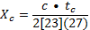
,gdzie:
c – prędkość fali ultradźwiękowej 343m/s

6.3.2. Czujnik dźwięku
Kolejnym czujnikiem wykorzystanym do pomiarów był czujnik dźwięku Sound 017i CMA. Schemat czujnika przedstawiono poniżej (Rys. 45.):
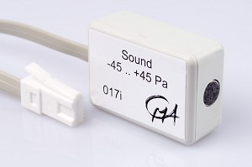
Rys. 45. Schemat czujnika dźwięku Sound 027i
Poniżej przedstawiono specyfikację czujnika dźwięku Sound 017i CMA (Tab. 11.):
Tab. 11. Specyfikacja czujnika dźwięku Sound 017i
Specyfikacja
Zakres pomiarowy | ± 45 Pa
Zakres napięcia wyjściowego | ± 10 V  Dla napięcia 0V – czujnik nie wykrywa dźwięku
Częstotliwość minimalna | 50Hz
Częstotliwość maksymalna | 12000Hz
Wartość minimalna prądu do pracy | 5mA

Dla dokładnej analizy rozebrano czujnik dźwięku. Czujnik składa się z dwóch pamięci EEPROM (24CO2WP), mikrofonu oraz przetwornicy napięcia (MAX680 CSA).
Pamięci EEPROM przechowują informację o czujniku. Czujnik przesyła informacje (nazwy, jednostki i informację o kalibracji) poprzez protokół I²C. Informację z czujnika są dalej przesyłane do interfejsu pomiarowego CoachLab II+ poprzez wtyczkę BT(British Telecom). Zasada działania czujnika polega na pomiarze ciśnienia. Poprzez wydobycie fali dźwiękowej występują zmiany ciśnienia powietrzna co rejestruje czujnik. Sound 017i posiada wysoką czułość dzięki czemu nadaję się do wykrywania krótkich impulsów ciśnienia. Czujnik mierzy w zakresie wartości -45Pa do 45Pa [24].

6.3.3. Czujnik wilgotności
Następnym czujnikiem wykorzystanym do pomiarów jest Humidity 025i CMA, czyli po prostu czujnik wilgotności. Schemat czujnika przedstawiono na rysunku poniżej (Rys. 46.):
Rys. 46. Schemat czujnika wilgotności 025i CMA
Specyfikację techniczną czujnika przedstawiono poniżej (Tab. 12.):
Tab. 12. Specyfikacja czujnika wilgotności d025i
Specyfikacja
Zakres wilgotności względnej | 0-100%
Zakres napięcia wyjściowego | 0.8 - 3.9 V
Napięcie zasilania / prąd zasilania | 5V DC / 0.5mA
Połączenie | Wtyczka BT (British Telecom)

Dla dokładnej analizy rozebrano czujnik wilgotności. Hunidity 025i mierzy wilgotność względną. Czujnik posiada układ scalony Honeywell HIH 3610. Układ korzysta termoutwardzalnego polimeru pojemnościowego do pomiaru wilgotności. Układ wytwarza napięcie w zależności od wilgotności względnej. Pomiar wilgotności w dużej mierze zależy od temperatury. Średnia wartość czasu reakcji dla 25º C to 15 sekund. Humidity posiada otwory dzięki czemu zapewnia dobrą cyrkulację powietrza [25]. Czujnik wyposażony jest również w wzmacniacz operacyjny AD817, którego schemat przedstawiony jest poniżej (Rys. 47.).
Rys. 47. Schemat wzmacniacza operacyjnego AD817
Wzmacniacz operacyjny zapewnia stała szybkość narastania napięcia, szerokie pasmo
oraz wysoką wydajność operacji. Wzmacniacz eliminuje część zakłóceń pojawiających
się w procesie pomiaru [26].

6.3.4. Czujnik siły
Ostatnim czujnikiem wykorzystanym do pomiarów jest Force Sensor II CMA art. 0362 BT, czyli po prostu czujnikiem siły. Schemat czujnika przedstawiono poniżej (Rys. 48.):
Rys. 48. Schemat czujnika siły D0362BT
Dokładną specyfikację przedstawiono poniżej (Tab. 13.):
Tab. 13. Specyfikacja techniczna czujnika siły D0362BT
Specyfikacja
Tryb pracy | ± 5 N | ± 50 N
Napięcie wyjściowe | 0,5 – 4,5 V | 0,5 – 4,5 V
Moc | 22.5 mW | 22.5 mW
Dokładność | ± 0,01 N | 0,025 N
Wymiary | 80 x 52 x 32 mm³

Dla dokładnej analizy rozebrano czujnik siły D0362BT. Charakterystyczną rzeczą
po rozłożeniu czujnika jest przełącznik, dzięki któremu możemy dokonywać pomiaru
dla dwóch typów pracy: 5N oraz 50N. W zależności od trybu pracy obwód pomiarowy łączy się z innym rezystorem oraz inną pamięcią EEPROM. D0362BT wykorzystuję czujniki tensometryczne do pomiaru siły. Czujniki zmieniają wartość napięcia pod wpływem wygięcia belki w wyniku zmiany oporu. Maksymalna siła przyłożona do czujnika nie może przekraczać wartości 70N, gdyż może to powodować trwałe wygięcie belki uniemożliwiające dalsze pomiary [27].

6.4. Komunikacja interfejsu pomiarowego z komputerem
Interfejs pomiarowy zarówno CoachLabII+ jak i ULab do komunikacji z komputerem potrzebują kabel USB. Ponad to interfejs CoachLabII+ potrzebuje zasilacz sieciowy o napięciu w zakresie od 9V do 12V. W pracy wykorzystano oprogramowanie komputerowe w wersji Coach 6.

6.4.1. Program komputerowy Coach 6
Program komputerowy Coach 6 zaraz po uruchomieniu umożliwia kilka trybów pracy:
- Control
- Data Video
- Measurement
- Modeling
Pierwszy umożliwia sterowania zewnętrznymi urządzeniami takimi jak np.: silniki DC, wiatraki. Coach 6 umożliwia pomiary teoretyczne bez użycia interfejsu. Jednym z nich to tryb Data Video, który jest przeznaczony do wideopomiarów teoretycznych. Jest to tak naprawdę symulacja pomiaru. Następny tryb to Measurement, który jest przeznaczony do pomiarów z wykorzystaniem interfejsu oraz czujników pomiarowych. Ostatnim trybem jest modeling. Jest to tryb przeznaczony do symulacji i nie jest wymagane korzystanie z interfejsów pomiarowych.
W pracy wykorzystano tryb Measurement. W tym momencie program Coach 6 sprawdza połączenie z interfejsem pomiarowym. W tym celu podłączono oscyloskop Hameg HM303-6 poprzez sondę pomiarową zarówno do wyjściu USB dla interfejsu CoachLabII+
jak i do ULab i sprawdzono jak urządzenie pomiarowe komunikuję się z oprogramowaniem. Wykazano, że urządzenie wysyła impuls co średnią wartość około 1ms, dzięki czemu oprogramowanie jest poinformowane, że do komputera jest podłączony interfejs. W przypadku, gdy interfejs nie jest podłączony program Coach 6 wyświetla komunikat o braku podłączenia. Gdy połączenie było poprawne, a w oprogramowaniu wybrano tryb pracy Measurement
na ekranie wyświetliło się okienko z podłączonym interfejsem oraz wszelkimi funkcjami jaki dysponuje program Coach 6. Schemat tego ekranu przedstawiono na rysunku poniżej (Rys. 49.):
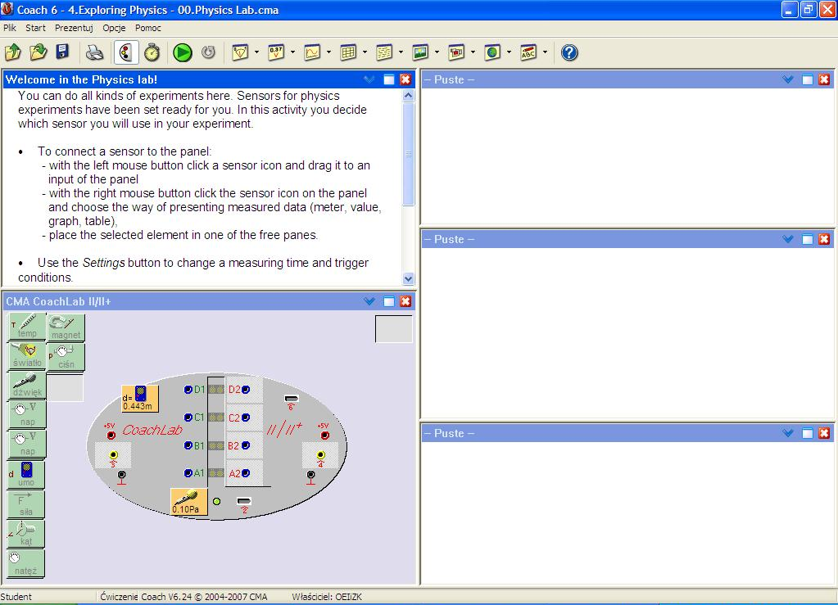
Rys. 49. Schemat programu Coach 6 po podłączeniu interfejsu pomiarowego CoachLabII+ wraz z czujnikiem ruchu Motion Detector 2
Rysunek przedstawia interfejs pomiarowy CoachLabII+ wraz z czujnikiem motion detector. Czujnik został automatycznie wykryty przez program Coach 6 oraz umieszczony na schemacie interfejsu. Po lewej stronie od interfejsu przedstawiono kilka przykładowych czujników pomiarowych. Można z nich skorzystać w przypadku, gdyby program Coach 6 automatycznie nie wykrył czujnika pomiarowego. Program Coach 6 umożliwia bardzo wiele typów pomiarów. Umożliwia przedstawienie wyników bezpośrednio w każdej sekundzie na bieżąco, w tabelce oraz na wykresie. Dodatkowo program umożliwia przetworzenie na bieżąco wyników pomiarów poprzez operację np.: całkowania, różniczkowania, z użyciem transformaty Fouriera.

6.4.2. Pomiary w oparciu o interfejs Coach i ich analiza
W pomiarach wykorzystano 4 czujniki:
- Sound 017i CMA
- Humidity 025i CMA
- Motion Detector 2 (Order Code MD-BTD)
- Force Sensor II CMA art. 0362 BT

6.4.2.1. Pomiar z wykorzystaniem czujnika dźwięku
Do pomiaru dźwięku wykorzystano czujnik Sound 017i CMA, dwa kamertony A¹ – jeden z obciążeniem o regulowanej pozycji o wadzę 6,03g oraz interfejs pomiarowy CoachLabII+. Czujnik podłączono do wejścia BT. Program komputerowy natychmiast wykrył czujnik i umieścił go na schemacie interfejsu pod postacią mikrofonu. Wykonano kilka pomiarów w zależności od ilości wykorzystanych kamertonów. Dla wszystkich pomiarów
w programie Coach ustawiono:
- Czas pomiaru 2 sekundy
- Częstotliwość 4000 na sekundę
- Liczbę próbek 8000
Pierwszy pomiar przeprowadzono dla jednego kamertonu bez obciążenia
oraz dla jednego kamertonu z obciążeniem o wadzę 6,03g na wysokości około 10cm.
Na bieżąco interfejs pomiarowy mierzył wartość ciśnienia oraz wartość z transformaty Fouriera dla ciśnienia. Schematy pomiarowe przedstawiono na rysunkach poniżej (Rys. 50. i Rys. 51.):
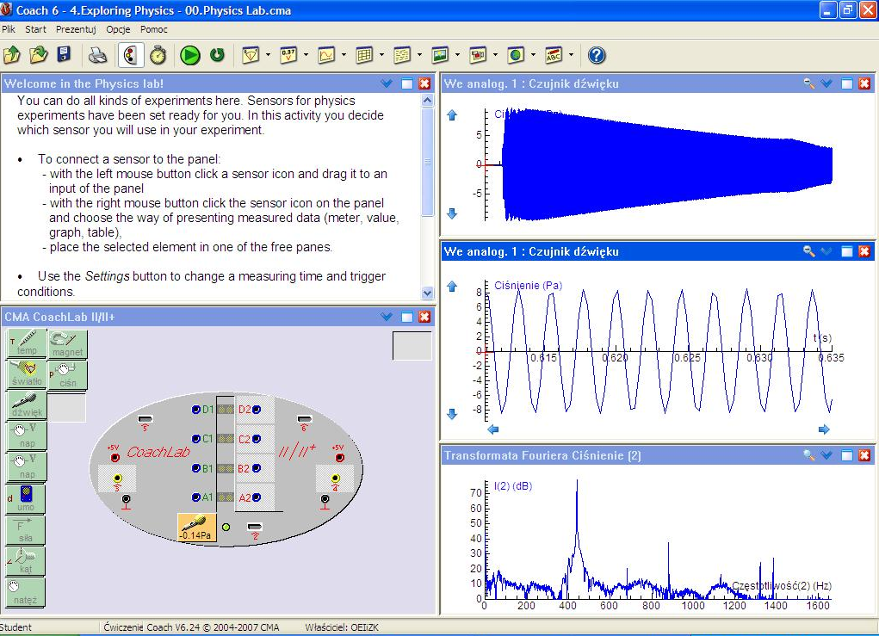
Rys. 50. Schemat pomiaru dźwięku z kamertonem bez obciążenia
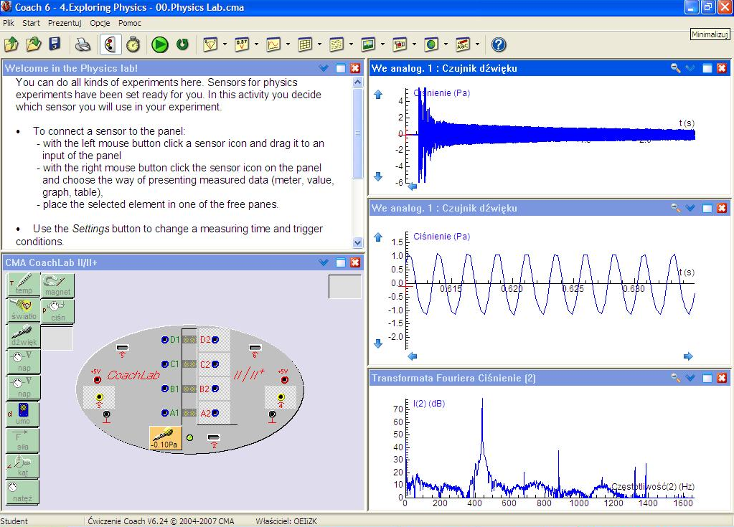
Rys. 51. Schemat pomiaru dźwięku z kamertonem z obciążeniem
Po porównaniu obu rysunków zaobserwowano, że wartość ciśnienia maleje znacznie dłużej, gdy kamerton nie ma obciążenia. Wartość ciśnienia w początkowej fazie pomiaru dla obu schematów jest podobna, ale dla rysunku drugiego wartość ciśnienia momentalnie maleje. Wynika to z wysokości położenia oraz wagi ciężarka. Wartość transformaty Fouriera dla obu rysunków jest zbliżona. Na środkowym wykresie przedstawiono przybliżenie pomiaru ciśnienia w konkretnym przedziale czasu. Zaobserwowano, że zarówno dla pierwszego
jak i drugiego rysunku fale pomiarowe są bardzo dokładne co świadczy o bardzo dobry pomiarze przez czujnik oraz bardzo dobrym przetworzeniu wartości.
Drugi pomiar wykonano przy użyciu obu kamertonów A¹ jeden z obciążeniem o wadzę 6,03g na wysokości około 10cm. Pomiar miał zobrazować zjawisko dudnienia poprzez uderzenie obu kamertonów w krótkim odstępie czasowym. Poza pomiarem ciśnienia przedstawiono również transformatę Fouriera ciśnienia. Schemat pomiaru przedstawiono
na rysunku poniżej (Rys. 52.):
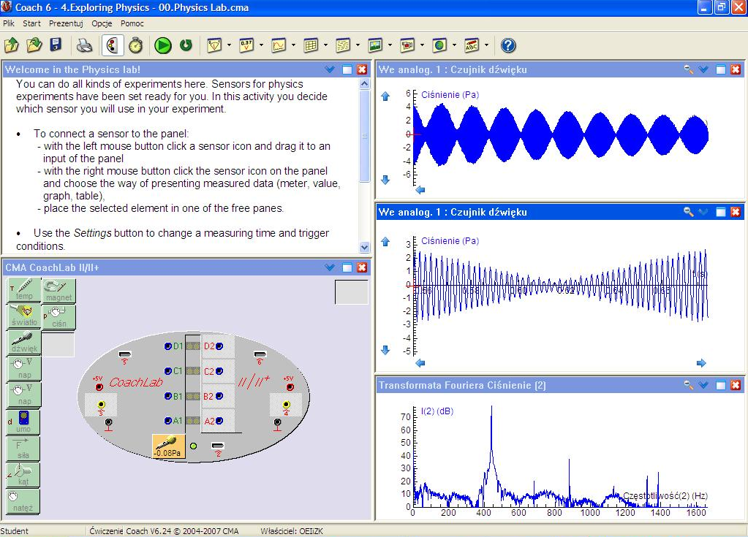
Rys. 52. Schemat pomiaru dźwięku da dwóch kamertonów
Z rysunku powyżej obserwujemy, że interfejs pomiarowy Coach wraz z czujnikiem dźwięku bardzo dobrze sprawdza się również podczas pomiaru nakładania się amplitudy drgań dwóch kamertonów. Na pierwszym wykresie zaobserwowano bardzo dokładne zmiany amplitudy drgań. Na drugim wykresie wyświetlono przybliżenie zjawiska dudnienia w określonym przedziale czasowym.

6.4.2.2. Pomiar z wykorzystaniem czujnika wilgotności
Do pomiaru wilgotności wykorzystano interfejs pomiarowy ULab oraz czujnik wilgotności d025i. Doświadczenie zaczęto od podłączenia czujnika poprzez wtyczkę British Telecom(BT) do interfejsu ULab. Program komputerowy Coach 6 automatycznie wykrył czujnik i umieścił go bezpośrednio na schemacie interfejsu pomiarowego ULab. Pomiary przeprowadzono dla ustalonych parametrów:
- Czas pomiaru 20sekund
- Częstotliwość 25 na sekundę
- Liczba próbek 500
Doświadczenie polegało na wdmuchanie do czujnika ciepłego powietrza z ust. Schemat otrzymanych wyników przedstawiono na rysunku poniżej (Rys. 53.):
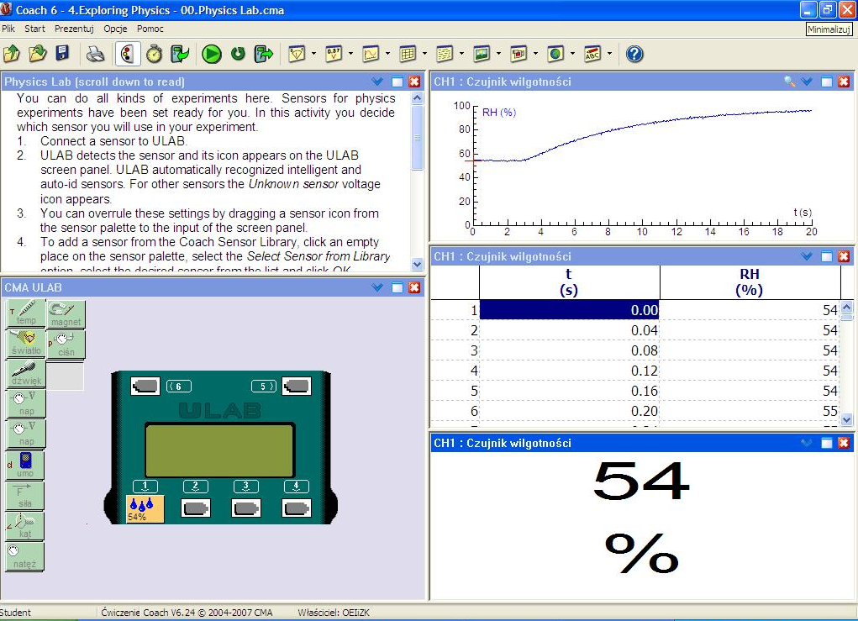
Rys. 53. Schemat pomiaru wilgotności względnej
Program Coach 6 przetwarzał wyniki pomiarów wilgotności względnej na 3 sposoby:
- na wykresie
- w postaci tabelki
- bezpośrednio poprzez liczbową wartość chwilową
Wilgotność względna to nic innego jak stosunek rzeczywistej wartości pary wodnej
do maksymalnej. Jest to wartość, która zmienia się pod wpływem temperatury powietrza.
W momencie rozpoczęcia pomiaru przez około 3 sekundy wdmuchiwano ciepłe powietrze
do czujnika w wyniku czego wartość wilgotności względnej osiągnęła wartość na poziomie 54%. W dalszej części pomiaru zaobserwowano nagły paraboliczny wzrost wilgotności co jest związane z nagłym obniżeniem się temperatury poprzez zaprzestanie wdmuchiwania ciepłego powietrza.

6.4.2.3. Pomiar z wykorzystaniem czujnika położenia
Do pomiaru położenia skorzystano z czujnika motion sensor 2 oraz interfejsu pomiarowego CoachLabII+. Jako elementy pomiarowe wykorzystano książkę z grubą okładką A4 oraz kosz druciany o wymiarach 42 x 42 x 120 cm. Czujnik podłączono do wyjścia Sonic znajdującego się na tylnej stronie interfejsu pomiarowego. Dla wszystkich pomiarów zastosowano takie same parametry:
- Czas pomiaru 20sekund
- Częstotliwość 25 na sekundę
- Ilość próbek 1000
Pierwsze doświadczenie polegało na zbliżaniu i oddalaniu czujnika od książki A4
z grubą okładką na różną odległość. Schemat doświadczenia przedstawiono na rysunku poniżej (Rys. 54.):
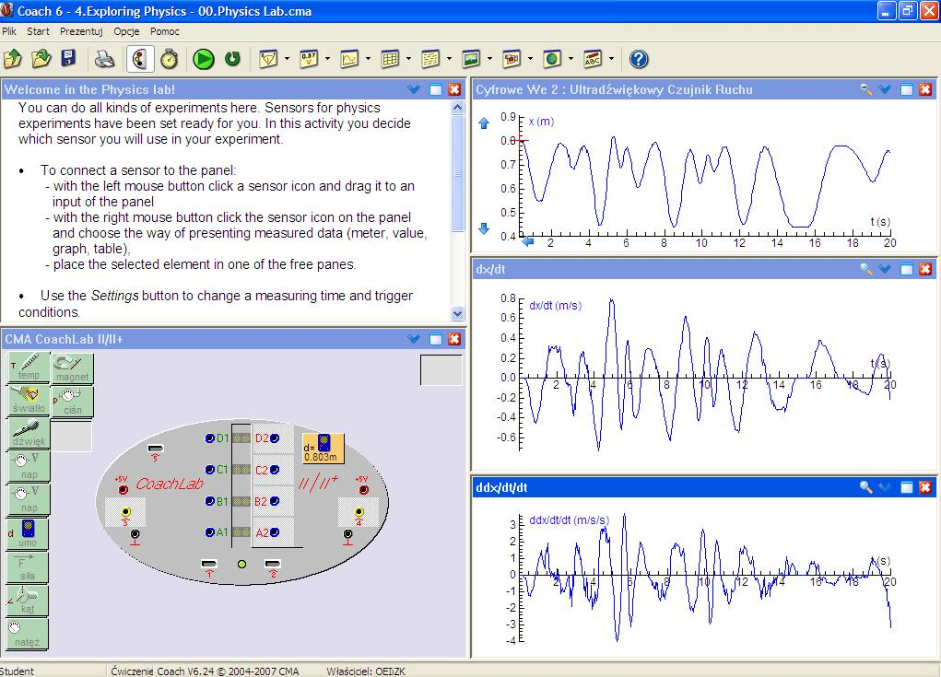
Rys. 54. Schemat pomiaru położenia książki A4 z grubą okładką
Program komputerowy Coach 6 poza pomiarem położenia przetwarza wynik pomiarów
na pochodną po położeniu(prędkość) oraz pochodną po prędkości(przyspieszenie), wynik zaobserwowano na rysunku powyżej. Z wykresu położenia zaobserwowano, że pomiar pomimo nagłych zmian odległości czujnika od przeszkody, jest dokładny i nie posiada wyraźnych błędów, dlatego też wykresy prędkości i przyspieszenia są dokładne. Na wykresie prędkości
i przyspieszenia zaobserwowano podział wartości na ujemne i dodatnie. Nie oznacza to jednak, że w przypadku, kiedy przebieg prędkości czy przyspieszenia przechodzi przez wartość 0
to wartość prędkości czy przyspieszenia rzeczywiście ma wartość 0. Prędkość i przyspieszenie osiągają wartość chwilową 0 w momencie kiedy wartość bieg swoich wartości np.: kiedy wartość zmierzająca do +∞ zmierza w przeciwny kierunek, czyli -∞ można zaobserwować
tą sytuację we wszystkich „czubkach” pomiarowych. Przedziały wartości zarówno dla prędkości jak i przyspieszenia kiedy wartość pomiarowa zmierza w kierunku ujemnym oznacza, że wektor jest w przeciwnym kierunku(czujnik zbliża się do czujnika).
Drugim doświadczeniem był pomiar odległości kosza drucianego. Podczas tego doświadczenia oddalano i przybliżano czujnik od elementu pomiarowego o różną odległość
i rejestrowano wyniki na wykresie. Schemat pomiarów w programie Coach 6 przedstawiono
na rysunku poniżej (Rys. 55.):
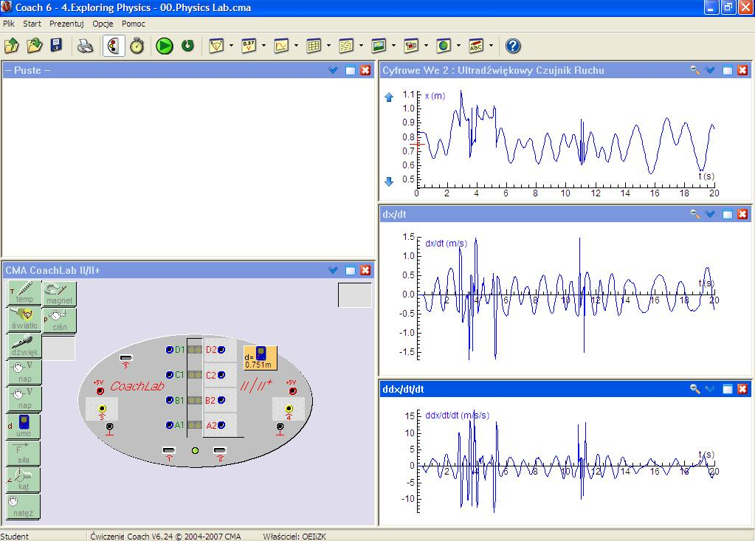
Rys. 55. Schemat pomiaru położenia kosza drucianego
W tym przypadku program Coach 6 również przetworzył wartość pomiarową na prędkość
i przyspieszenie korzystając z operacji różniczkowania. Pomiar odległości dla kosza drucianego znacznie rożni się od wcześniejszego pomiaru dla książki A4 z grubą okładką. W tym wypadku czujnik nie działał w pełni poprawnie i w pewnym momentach „gubił” element pomiarowy np.: w 11sekundzie. Czujnik znacznie lepiej radzi sobie w przypadkach kiedy przeszkoda ma dużą objętość i grubą powierzchnię. Niedokładne pomiary miały duży wpływ na przetwarzane wyniki. Z tego powodu przetworzona wartość prędkości w momentach kiedy pomiar położenia jest niedokładny jest jeszcze mniej dokładna. Wartość przyspieszenia jest wynikiem operacji podwójnego różniczkowania w wyniku czego jest ona obarczona podwójnym błędem i jest mniej dokładna. Niedokładne wyniki przetwarzania objawiają się skokami wartości
co zaobserwowano np.: w 3sekundzie.

6.4.2.3.1. Pomiar z wykorzystaniem czujnika położenia i siły
Doświadczenie przeprowadzono wykorzystując czujnik ultradźwiękowy motion detector 2, czujnik siły Force Sensor II CMA art. 0362 BT przymocowany na pręcie, interfejs pomiarowy ULab, oraz płytę CD przymocowaną na sprężynie. Podczas tego doświadczenia mierzono jednocześnie wartość położenia oraz wartość siły. Sprężynę wraz z płytą CD zamocowano na specjalnym haku, który umożliwia czujnikowi siły pomiar. Schemat stanowiska pomiarowego zamieszczono na rysunku poniżej (Rys. 56.):
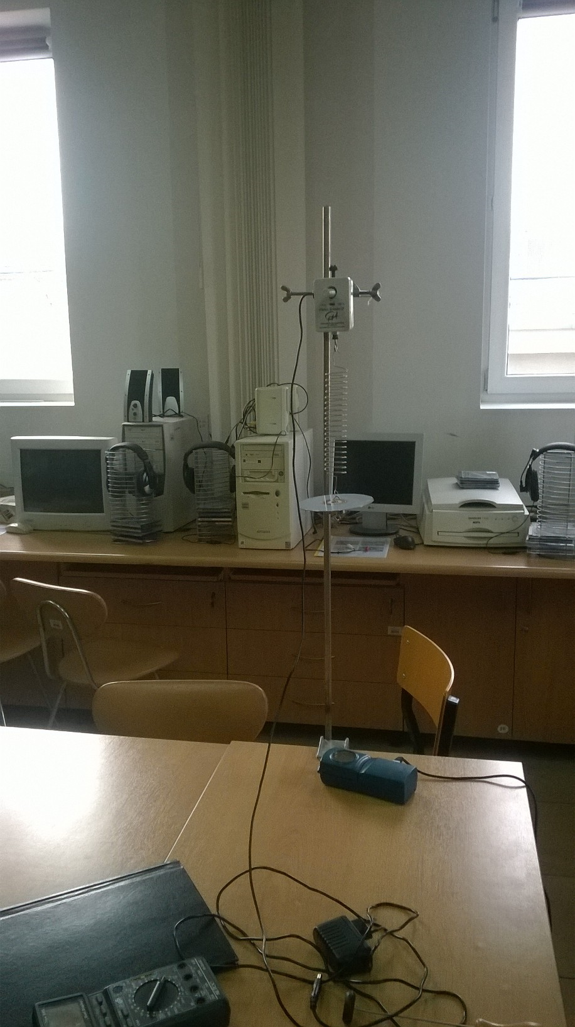
Rys. 56. Schemat stanowiska pomiarowego
Doświadczenie polegało na przysunięciu płyty CD na niewielką odległość w stronę czujnika położenia znajdującego się bezpośrednio pod nią co spowodowało naprężenie sprężyny i przez to ciągłą zmianę pozycji płyty CD oraz ciągłą zmianę wartości siły.
Dla pomiarów zastosowano takie parametry jak:
- Czas pomiaru 20 sekund
- Częstotliwość 25 na sekundę
- Ilość próbek 1000
Wyniki pomiarów zamieszczono na rysunku poniżej (Rys. 57.):
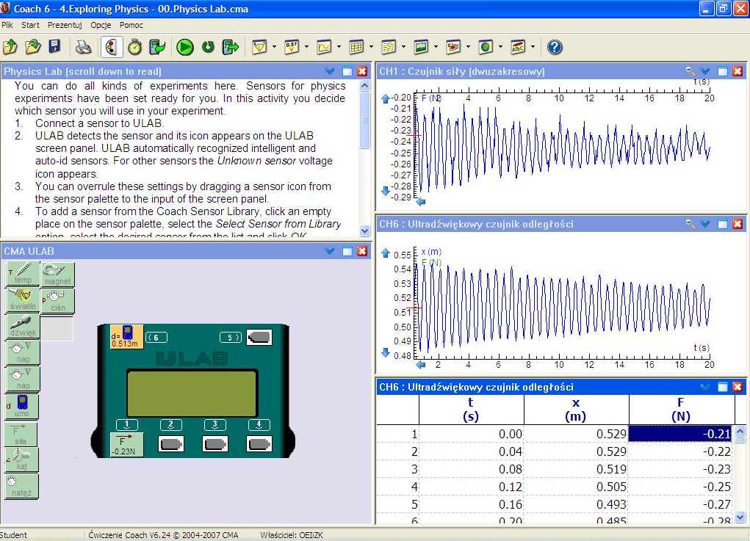
Rys. 57. Schemat pomiaru położenia i siły
Sprężyna nie zmieniała idealnie swojego położenia jedynie w osi poziomej, ale również nieznacznie na boki co skutkowało pewną niedokładnością błędów – większą dla pomiaru siły i niewielką dla pomiaru położenia. Naprężenie sprężyny oraz ciężar płyty CD to nie jedynie siły które działają na czujnik położenia, dodatkowo występuje jeszcze siła grawitacji. Niewielkie zmiany położenia względem osi poziomej skutkują niedokładnością pomiarów siły. Pomiar powinien stopniowo równomiernie maleć, a na wykresie widać nierównomierne skoki wartości raz w jedną stronę raz w drugą. Na wykresie pomiaru siły wartości są ujemne. Oznacza to że siła która działa na czujnik przyciąga go w stronę przeszkody – czyli w tym wypadku
w dół. Do określenia wartości siły działającej na czujnik należy uwzględnić jego wartość bezwzględną.
Pomiar położenia również posiada pewną niedokładność związaną ze zmianą pozycji sprężyny w osi poziomej jednak nie jest ona tak dotkliwa jak w przypadku pomiaru siły. Wartość oscylacji położenia powinna równomiernie maleć, jednak w tym wypadku również zaobserwowano niewielkie skoki wartości raz w jedną stronę raz w drugą.

7. Podsumowania
W ramach założeń pracy inżynierskiej wykonano szereg badań, analiz interfejsów pomiarowych takich jak:
- CoachLabII+
- Science WorkShop Pasco Interface
- ULab
W pracy inżynierskiej wykazano, że na każdy z interfejsów wpływa bardzo wiele czynników decydujących o jakości działania. Zrealizowano w tym celu szereg pomiarów przy użyciu miernika uniwersalnego i/lub oscyloskopu. Dodatkowo rozebrano interfejsy pomiarowe
i wykazano elementy wpływające na jakość przetwarzania. Przeanalizowano ich parametry oraz sposób działania. W pracy dowiedziono, że interfejsy potrafią wykonywać szereg badań
z wykorzystaniem wielu czujników pomiarowych. Wykazano, że wraz ze zwiększeniem ilości wykorzystanych czujników, częstotliwość pracy jest znacznie zmniejszana. Udowodniono, że komputer wykrywa interfejsy pomiarowe, przez wysyłane impulsy co 1ms przez interfejs do komputera poprzez USB. Sprawdzono jak działają czujniki pomiarowe takie jak:
- Sound 017i CMA
- Humidity 025i CMA
- Force Sensor II CMA art. 0362 BT
- Motion Detector 2 (Order Code MD-BTD)
- Motion Sensor II CI-6742A
Rozłożono czujniki pomiarowe i dokładnie zbadano przy użyciu miernika oraz oscyloskopu zasady działania urządzeń. Sprawdzono poszczególne elementy, z jakich składa się każdy czujnik pomiarowy. Wykazano jakie elementy wewnątrz czujników umożliwiają prawidłowe funkcjonowanie czujników. Wskazano czynniki wpływające na jakość pomiaru:
- Tryb pracy
- Częstotliwość
- Temperatura
- Objętość obiektów pomiarowych
- Grubość obiektów pomiarowych
- Czas
- Położenie czujnika
- Położenie przeszkody
- Sprężystość przeszkody
Wykazano, sposoby przedstawiania wyników takie jak wykres, tabelka, bezpośrednie wyświetlenie wyników. Zbadano w jaki sposób można przetwarzać wartości pomiarowe. Przetworzono wyniki pomiarów na wiele sposobów: poprzez operację różniczkowania, poprzez transformatę Fouriera. Sprawdzono jakie wielkości fizyczne można mierzyć przy użyciu interfejsów pomiarowych. Zbadano, czy interfejsy pomiarowe mogą być wykorzystywane
w terenie, bez korzystania z zewnętrznego zasilania. Weryfikowano szybkość przetwarzania informacji. Wykazano istotne błędy wpływające na wynik pomiarów np.: zbyt bliskie położenie przeszkody od czujnika położenia zarówno dla Pasco jak i Coach (0 – 20cm). Zaproponowano sposoby radzenia sobie z błędami występującymi podczas pomiarów np.: wyznaczenie rzeczywistych wartości prędkości i przyspieszenia.

Literatura
[1] A. L. Libura, M. Nadachowski, Przetworniki analogowo-cyfrowe, Wydawnictwo Naukowo Techniczne, Warszawa 1973, str. 7,9,10,22,23,36,38,40

[2] M. Łakomy, J. Zabrodzki Scalone przetworniki analogowo-cyfrowe I cyfrowo-analogowe, Państwowe Wydawnictwo Naukowe, Warszawa 1985, str 20,21,25

[3] F. Maloberti Przetworniki danych, Wydawnictwo komunikacji I Łączności, Wydanie 1. Warszawa 2010, str 18,21,65

[4] Z. Kulka, A. Libura, M. Nadachowski Przetworniki analogowo-cyfrowe I cyfrowo - analogowe, Wydawnictwo komunikacji I Łączności Warszawa 1987, str 17,22,33,229,241,243,246,247,249,253,256,273,275,280

[5] W. Nawrocki Sensory i systemy pomiarowe, Wydawnictwo politechniki poznańskiej, Poznań 2001, str 65,72,75-77

[6] P. Horowitz, W. Hill Sztuka elektroniki 2, Wydawnictwa Komunikacji i Łączności Warszawa 1995, str 175
[7] W. Kester Przetworniki A/C i C/A Teoria i praktyka, Wydawnictwo BTC Legionowo 2012, str 159-186
[8] L. Homer, Dodge Department of Physics and Astronomy, Oklahoma, 22.12.2015,
Dostępny w Internecie:
< http://www.nhn.ou.edu/~johnson/Education/Juniorlab/DataStudio/750-Interface-012-08101A.pdf >.
[9]Pasco, Roseville, 23.12.2015
Dostępny w Internecie:
<http://www.pasco.com/file_downloads/product_manuals/750-USB-Interface-Manual-CI-7599.pdf>
[10] DatasheetLib Team, datasheetlib the ultimate datasheet library, 23.12.2015
Dostępny w Internecie:
<http://www.datasheetlib.com/datasheet/273411/mcf5206ab33a_freescale-semiconductor.html?page=2#datasheet>

[11] Xilinx, San Jose, 28.12.2015
Dostępny w Internecie:
http://www.xilinx.com/support/documentation/data_sheets/5200.pdf
[12] Electronic Components Datasheet Search, 28.12.2015
Dostępny w Internecie:
<http://pdf1.alldatasheet.com/datasheet-pdf/view/226035/CYPRESS/CY7C199-20VC.html>

[13] Electronic Components Datasheet Search, 28.12.2015
Dostępny w Internecie:
<http://pdf1.alldatasheet.com/datasheet-pdf/view/56647/BURR-BROWN/DAC813JU.html>

[14] Pasco, Roseville, 28.12.2015
Dostępny w Internecie:
<http://www.pasco.com/file_downloads/product_manuals/Motion-Sensor-II-Manual-CI-6742A.pdf>

[15] University of Vienna, Wiedeń, 02.01.2016
Dostępne w Internecie:
<http://www.univie.ac.at/anfpra/neu1/ls/Ls3/ulab_user_manual.pdf>

[16] Electronic Components Datasheet Search, 02.01.2016
Dostępne w Internecie:
<http://pdf1.alldatasheet.com/datasheet-pdf/view/84336/HYNIX/HY628400A.html>

[17] Electronic Components Datasheet Search, 02.01.2016
Dostępne w Internecie:
<http://pdf1.alldatasheet.com/datasheet-pdf/view/61764/FUJITSU/MB90F553A.html>

[18] Electronic Components Datasheet Search, 02.01.2016
Dostępne w Internecie:
<http://pdf1.alldatasheet.com/datasheet-pdf/view/48753/AD/ADM691AN.html

[19] Electronic Components Datasheet Search, 04.01.2016
Dostępne w Internecie:
<http://pdf1.alldatasheet.pl/datasheet-pdf/view/77285/SAMSUNG/K6X1008C2D-BF55.html>

[20] Michael J. Jones and Steve Sanghi, Microchip Technology Inc. The Embedded Control Solutions Company®, Shanghai, 04.01.2016

Dostępne w Internecie:
<http://ww1.microchip.com/downloads/en/DeviceDoc/39609C.pdf>
[21] micropik, Holandia, 04.01.2016
Dostępne w Internecie:
http://www.micropik.com/PDF/L6210.pdf
[22] Ewa Kedzierska, Vincent Dorenbos, CMA, Amsterdam, 06.01.2016
Dostępne w Internecie:
http://www.cma-science.nl/resources/en/interfaces/d006.pdf

[23] Vernier Software & Technology Caliper Logo, Beaverton, 06.01.2016
Dostępne w Internecie:
<http://www2.vernier.com/booklets/md-btd.pdf>

[24] CMA, Amsterdam, 06.01.2016
Dostępne w Internecie:
<http://webshop-english.cma-science.nl/Default.asp?pageid=34&webgroupfilter=125&artdetail=017i>

[25] CMA, Amsterdam, 06.01.2016
Dostępne w Internecie:
<http://www.cma-science.nl/resources/en/sensors_bt/d025i.pdf>

[26] Analog Devices Corporate Headquarters One Technology Way, Norwood, 07.01.2016
Dostępne w Internecie:
<http://www.analog.com/media/en/technical-documentation/data-sheets/AD817.pdf>

[27] Wojciech Dobrogowski, Regionalne Laboratorium Do Nauczania Przedmiotów Przyrodniczych "LABFIZ", Białystok, 07.01.2016
Dostępne w Internecie:
<http://labfiz.uwb.edu.pl/labfiz/siec/info/dokumentacja_oeiizk/manuals/d0362.pdf>

Załącznik nr 1 do Zarządzenia Nr 59 Rektora UMK
z dnia 28 maja 2009 r.

OŚWIADCZENIE AUTORA PRACY DYPLOMOWEJ

Świadom odpowiedzialności prawnej, oświadczam, że praca dyplomowa pt.
Przetwarzanie cyfrowe pomiaru fizycznego
w dydaktycznych standardach komputerowych

została napisane przeze mnie samodzielnie i nie zawiera treści uzyskanych w sposób niezgodny z obowiązującymi przepisami prawa.

Wyrażam zgodę na udostępnianie przez Uniwersytet Mikołaja Kopernika pracy dyplomowej dla potrzeb działalności dydaktycznej i naukowej.

Oświadczam, że przedstawiona praca dyplomowa nie była wcześniej przedmiotem procedur związanych z uzyskaniem tytułu zawodowego w wyższej uczelni.

……………………………… .……...………………………………
data podpis autora pracy dyplomowej

Załącznik nr 2 do Zarządzenia Nr 59 Rektora UMK
z dnia 28 maja 2009 r.

OŚWIADCZENIE AUTORA PRACY DYPLOMOWEJ

Oświadczam, że drukowana wersja pracy dyplomowej jest identyczna z załączoną wersją elektroniczną.

……………………………… .……...………………………………
data podpis autora pracy dyplomowej

